PLATAFORMA DE TELEMEDICINA

NOMBRES:

SANDRA LISETH GUERRERO MANTILLA
CAMILO ANDRES PACHECO GÓMEZ

DOCENTE: ELIECER MONTERO OJEDA

MATERIA: PATRONES DE SOFTWARE -A194

UNIDADES TECNOLÓGICAS DE SANTANDER
FACULTA DE CIENCIAS NATURALES E INGENIERIAS
INGENIERIA EN SISTEMA
BUCARAMANGA
Plataforma de Telemedicina 2
Subsistemas: 3
Objetivos 4
Objetivo General: 5
Objetivos Específicos: 5
Introducción técnica 5
Patrón Singleton: 6
UML Singleton 7
Código Singleton 8
Video del funcionamiento con singleton: 10
Factory Method 10
UML Factory Method 12
Código Factory Method 13
Abstract Method 16
UML Abstract Factory 19
Codigo Abstract Factory 19
Builder 22
UML Builder 24
Codigo de Builder 25
Protoypes 27
UML Prototype 29
Codigo Prototype 30
Bridge 32
UML Bridge 34
Código Bridge 35
Adapter 38
UML Adapter 40
Código Adapter 41
Composite 45
UML Composite 47
Código Composite 48
Decorator 52
UML Decorator 54
Código Decorator 55
Conclusiones 57

Plataforma de Telemedicina

¿Qué es una plataforma de telemedicina?
Es un ecosistema digital que permite conectar a pacientes con profesionales e instituciones de la salud de forma remota, facilitando el diagnóstico, tratamiento, seguimiento y gestión médica. Es una forma de prestar servicios de salud a distancia utilizando la TIC permitiendo interactuar en tiempo real mediante distintos medios de la comunicación.

Subsistemas:
- El canal de comunicación directa y segura entre el médico y el paciente.
1.1. Agendar cita: Para agendar una cita principalmente se debe tener acceso a la una red estable y segura de internet. El paciente debe solicitar una cita con el profesional por el que desee ser atendido, indicar el motivo de la consulta y el horario de preferencia y esperar a que sea confirmada.
1.2. Videollamadas y chat interactivo: El paciente podrá hacer una teleconsulta mediante una videoconferencia o chat para realizar diagnósticos y seguimiento.

- Módulo para la generación formal de fórmulas de medicamentos y solicitudes de exámenes.
2.1. Firma digital del profesional: Cada consulta y exámenes deben de ser autorizados por un profesional.
2.2. Historial de prescripciones por paciente: Permite almacenar y consultar el historial de medicamentos y tratamientos prescritos del paciente y tener el seguimiento de cada uno de ellos.
2.3. Formato estandarizado de recetas: El profesional sanitario debe registrar el resultado de la consulta, las recomendaciones o el plan de tratamiento.

- Módulo de conexión con entidades externas para cerrar el ciclo de atención.
3.1. Envío de recetas a la farmacia elegida: Permite enviar digitalmente las recetas a la farmacia seleccionada por el paciente para facilitar la entrega de los medicamentos.
3.2. Recepción de resultados de laboratorio: Almacena los resultados de los exámenes para que puedan ser consultados.

- Capacidad técnica para atender un aumento repentino e imprevisto de usuarios.
4.1. Soporte para alto tráfico simultáneo: La plataforma debe soportar un gran número de usuarios conectados al mismo tiempo sin afectar su funcionamiento.
4.2. Triaje (clasificación de gravedad): Permite clasificar a los pacientes según la gravedad de su condición para determinar el nivel de atención requerido.
4.3. Asignación prioritaria de recursos médicos: Permite asignar médicos y recursos disponibles según la prioridad y necesidad de cada paciente.

Objetivos

Objetivo General:
Desarrollar una plataforma integral de telemedicina que permita a los pacientes acceder de manera remota, segura y eficiente a servicios de atención médica, facilitando la comunicación con profesionales de la salud, la gestión de prescripciones, el intercambio de información médica y la atención prioritaria según las necesidades de cada paciente.

Objetivos Específicos:
- Facilitar a los pacientes el acceso para agendar citas y comunicarse de manera remota con profesionales de la salud mediante videollamadas y chat.
- Mejorar la gestión de la información médica para facilitar la generación, consulta y seguimiento de recetas, prescripciones y resultados de exámenes de cada paciente.
- Garantizar una atención oportuna y eficiente mediante la clasificación de pacientes según su nivel de gravedad y priorizar la atención y los recursos médicos disponibles.

Introducción técnica
En cuanto a la parte técnica, tenemos una plataforma desarrollada con distintos métodos y estructuras de diseño que nos permitirán organizar mejor el funcionamiento del sistema y facilitar su mantenimiento y crecimiento. Para esto se implementan diferentes patrones de diseño creacionales, cada uno utilizado en una parte específica de la plataforma según la necesidad que se busca solucionar.
Estos patrones permiten controlar de una mejor manera la creación de los diferentes elementos del sistema, evitando que todo el proceso quede concentrado en un solo lugar. Además, ayudan a que la plataforma pueda adaptarse a nuevos cambios o funcionalidades sin tener que modificar completamente lo que ya está construido.
En esta parte se explicará cómo se aplican técnicamente los patrones Singleton, Factory Method, Abstract Factory, Builder y Prototype dentro de la plataforma de telemedicina. Para cada uno se mostrará primero su funcionamiento y la necesidad que soluciona dentro del proyecto, después se presentará su representación mediante un diagrama UML, y finalmente se mostrará cómo se lleva esta estructura al código del sistema.

Patrón Singleton:
Garantiza que una clase tenga una única instancia durante toda la ejecución del programa, y que esa misma instancia sea accesible desde cualquier parte del sistema. La idea central es evitar que distintos módulos creen copias independientes de algo que, por naturaleza, debería existir una sola vez.
En este proyecto lo aplico en tres situaciones donde eso es exactamente lo que se necesita:
Primero, para las reglas de negocio globales del sistema —por ejemplo, cuántas horas de anticipación se requieren para reagendar una cita, o cuántos días dura vigente una receta médica—. Estas reglas deben ser las mismas sin importar qué parte del sistema las consulte: si el módulo de citas y el módulo de recetas tuvieran cada uno su propia copia de estos valores, existiría el riesgo de que se desincronicen y terminen aplicando reglas distintas para el mismo caso.
Segundo, para el motor que genera los documentos PDF —recetas, constancias—. Ese motor mantiene una configuración de plantilla, márgenes y tipografía que no tiene sentido reconstruir cada vez que se emite un documento nuevo; se configura una sola vez y se reutiliza.
Tercero, para el gestor de medicinas, como punto único de acceso al catálogo.
La forma en que se garantiza la instancia única es interceptando el momento de creación del objeto: en vez de dejar que cada llamado cree un objeto nuevo, la clase verifica si ya existe una instancia guardada; si existe, devuelve esa misma; si no, la crea por primera y única vez. El efecto práctico es que, sin importar cuántas veces distintas partes del código "pidan" ese objeto, todas terminan compartiendo exactamente el mismo, con el mismo estado en memoria.

UML Singleton
Después de conocer cómo Singleton permite mantener una única configuración o instancia compartida dentro de la plataforma, podemos observar cómo se organiza esta solución mediante el diagrama UML. Allí se muestran las clases que intervienen y la forma en que se relacionan para garantizar este funcionamiento.
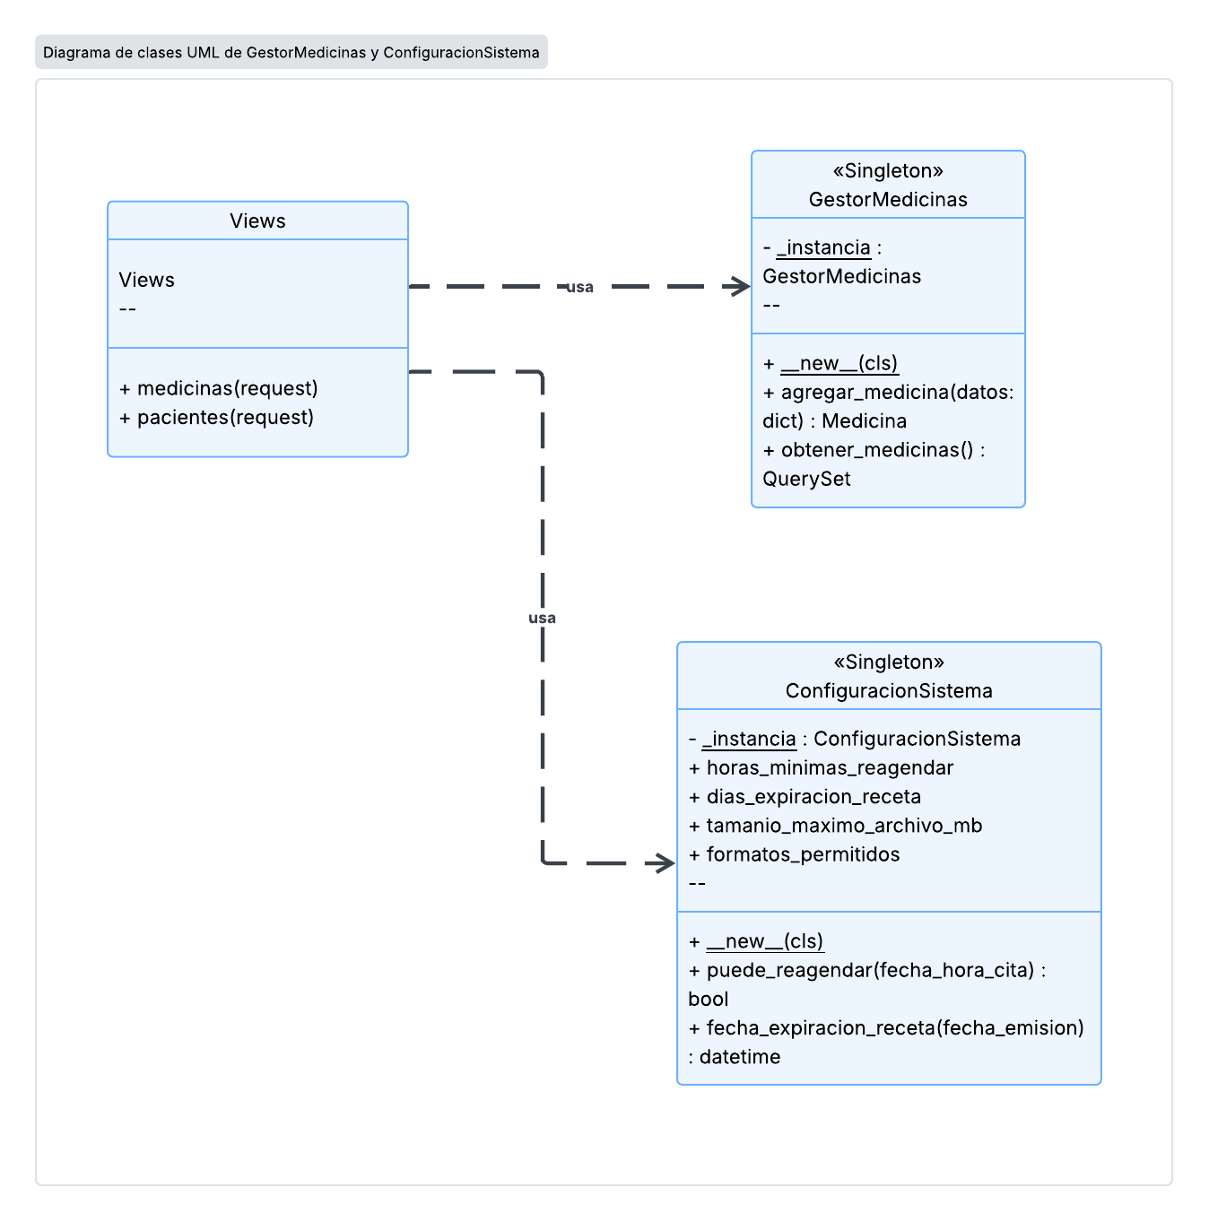

Código Singleton
Codigo python Django
Con la estructura definida en el UML, se procede a implementar el patrón en el código. En esta parte se puede observar cómo se crea y controla la instancia única que será utilizada por las diferentes partes de la plataforma.
Singleton.py

class GestorMedicinas:
"""
Singleton: un único punto de acceso para gestionar medicinas.
"""
_instancia = None

def __new__(cls):
if cls._instancia is None:
cls._instancia = super().__new__(cls)
print("[Singleton] Instancia de GestorMedicinas creada")
return cls._instancia

def agregar_medicina(self, datos: dict) -> Medicina:
return Medicina.objects.create(
nombre=datos["nombre"],
principio_activo=datos["principio_activo"],
concentracion=datos["concentracion"],
)

def obtener_medicinas(self):
return Medicina.objects.all()

class ConfiguracionSistema:
"""
Singleton: centraliza reglas de negocio globales que se consultan
desde distintos puntos del sistema (vistas, factories, builders),
para no repetir "números mágicos" por todo el código.
"""
_instancia = None

def __new__(cls):
if cls._instancia is None:
cls._instancia = super().__new__(cls)
print("[Singleton] Instancia de ConfiguracionSistema creada")
cls._instancia._inicializar()
return cls._instancia

def _inicializar(self):
self.horas_minimas_reagendar = 24
self.dias_expiracion_receta = 30
self.tamanio_maximo_archivo_mb = 10
self.formatos_permitidos = ["pdf", "jpg", "png"]

def puede_reagendar(self, fecha_hora_cita: datetime) -> bool:
"""
Regla de negocio: solo se puede reagendar si faltan más de
`horas_minimas_reagendar` horas para la cita.
"""
limite = datetime.now() + timedelta(hours=self.horas_minimas_reagendar)
return fecha_hora_cita > limite

def fecha_expiracion_receta(self, fecha_emision: datetime) -> datetime:
return fecha_emision + timedelta(days=self.dias_expiracion_receta)

Views.py

def medicinas(request):
gestor = GestorMedicinas()

if request.method == "POST":
datos = {
"nombre": request.POST.get("nombre"),
"principio_activo": request.POST.get("principio_activo"),
"concentracion": request.POST.get("concentracion"),
}
gestor.agregar_medicina(datos)
return redirect("medicinas")

lista_medicinas = gestor.obtener_medicinas()
return render(request, "medicinas.html", {"medicinas": lista_medicinas})

def pacientes(request):
lista_pacientes = Paciente.objects.select_related("usuario").all()
return render(request, "pacientes.html", {"pacientes": lista_pacientes})

Video del funcionamiento con singleton:
https://drive.google.com/file/d/1Vcs1NugwN_qMAXG4sOCP-Qemlg0jtC8I/view?usp=sharing

Factory Method
El patrón Factory Method se utiliza cuando en el sistema necesitamos crear diferentes tipos de objetos, pero queremos evitar que todo el proceso de creación esté mezclado en un mismo lugar. En vez de que una parte del sistema tenga que decidir directamente qué objeto crear y cómo hacerlo, se utilizan fábricas que se encargan de seleccionar la opción correspondiente y aplicar las reglas necesarias.
En nuestra plataforma de telemedicina, este patrón se utiliza principalmente en dos situaciones: el registro de usuarios y el agendamiento de citas. Aunque son procesos diferentes, los dos tienen una necesidad similar: existen varias opciones y cada una tiene sus propias reglas para ser creada correctamente.
Aplicación en el registro de usuarios
Cuando una persona se registra en la plataforma, puede hacerlo como paciente o como médico. Cada tipo de usuario necesita información y validaciones diferentes. Por ejemplo, un médico debe tener una especialidad asociada, mientras que un paciente no necesita este dato.
En lugar de colocar todas estas condiciones dentro del formulario de registro, utilizamos una fábrica llamada UsuarioFactory. Esta recibe el tipo de usuario que se quiere registrar y se encarga de seleccionar el creador correspondiente: PacienteCreator o MedicoCreator. De esta manera, cada tipo de usuario tiene su propia lógica de creación y sus propias validaciones.
Aplicación en el agendamiento de citas
El mismo patrón también se utiliza cuando un usuario agenda una cita. En este caso existen dos posibilidades: una cita presencial o una cita virtual.
Una cita presencial debe comprobar que la sede seleccionada realmente atienda esa modalidad, mientras que una cita virtual no depende de una sede física. Para manejar estas diferencias se utiliza CitaFactory, que selecciona entre CitaPresencialCreator y CitaVirtualCreator según el tipo de cita elegido. Así, cada modalidad aplica únicamente las reglas que le corresponden.
¿Como funciona?
De una manera sencilla, podemos imaginar que la fábrica funciona como una persona que recibe una solicitud y sabe a quién debe entregársela.
Por ejemplo, si se registra un paciente, la plataforma indica que necesita crear un paciente. UsuarioFactory identifica el tipo y utiliza PacienteCreator. Si se registra un médico, utiliza MedicoCreator. De la misma manera, cuando se agenda una cita presencial, CitaFactory utiliza CitaPresencialCreator, y cuando se solicita una cita virtual, utiliza CitaVirtualCreator.
Esto permite que la parte de la plataforma que solicita la creación no tenga que conocer todos los detalles de cómo se construye cada objeto. La fábrica se encarga de tomar esa decisión y delegar el trabajo al creador correspondiente.
Solucionamos
Sin Factory Method, tendríamos que colocar muchas condiciones dentro del sistema, por ejemplo: “si es médico, hacer esto; si es paciente, hacer aquello”, y repetir algo similar para las citas. A medida que la plataforma creciera y aparecieran nuevos tipos, estas condiciones podrían hacer que el sistema fuera más difícil de mantener.
Con Factory Method, cada tipo tiene su propio creador y sus propias reglas. Esto hace que el código quede más organizado, facilita agregar nuevas opciones y ayuda a reducir errores porque cada creador se encarga de un caso específico.
Por ejemplo, si en el futuro la plataforma necesitara manejar un nuevo tipo de usuario o una nueva modalidad de cita, se podría crear un nuevo creador para esa opción sin tener que modificar toda la lógica que ya funciona.

UML Factory Method
Una vez explicado cómo Factory Method permite seleccionar diferentes tipos de objetos sin tener que manejar directamente su creación, podemos representar esta solución mediante UML. El diagrama permite visualizar las fábricas, los tipos de objetos que pueden crear y la relación entre ellos.
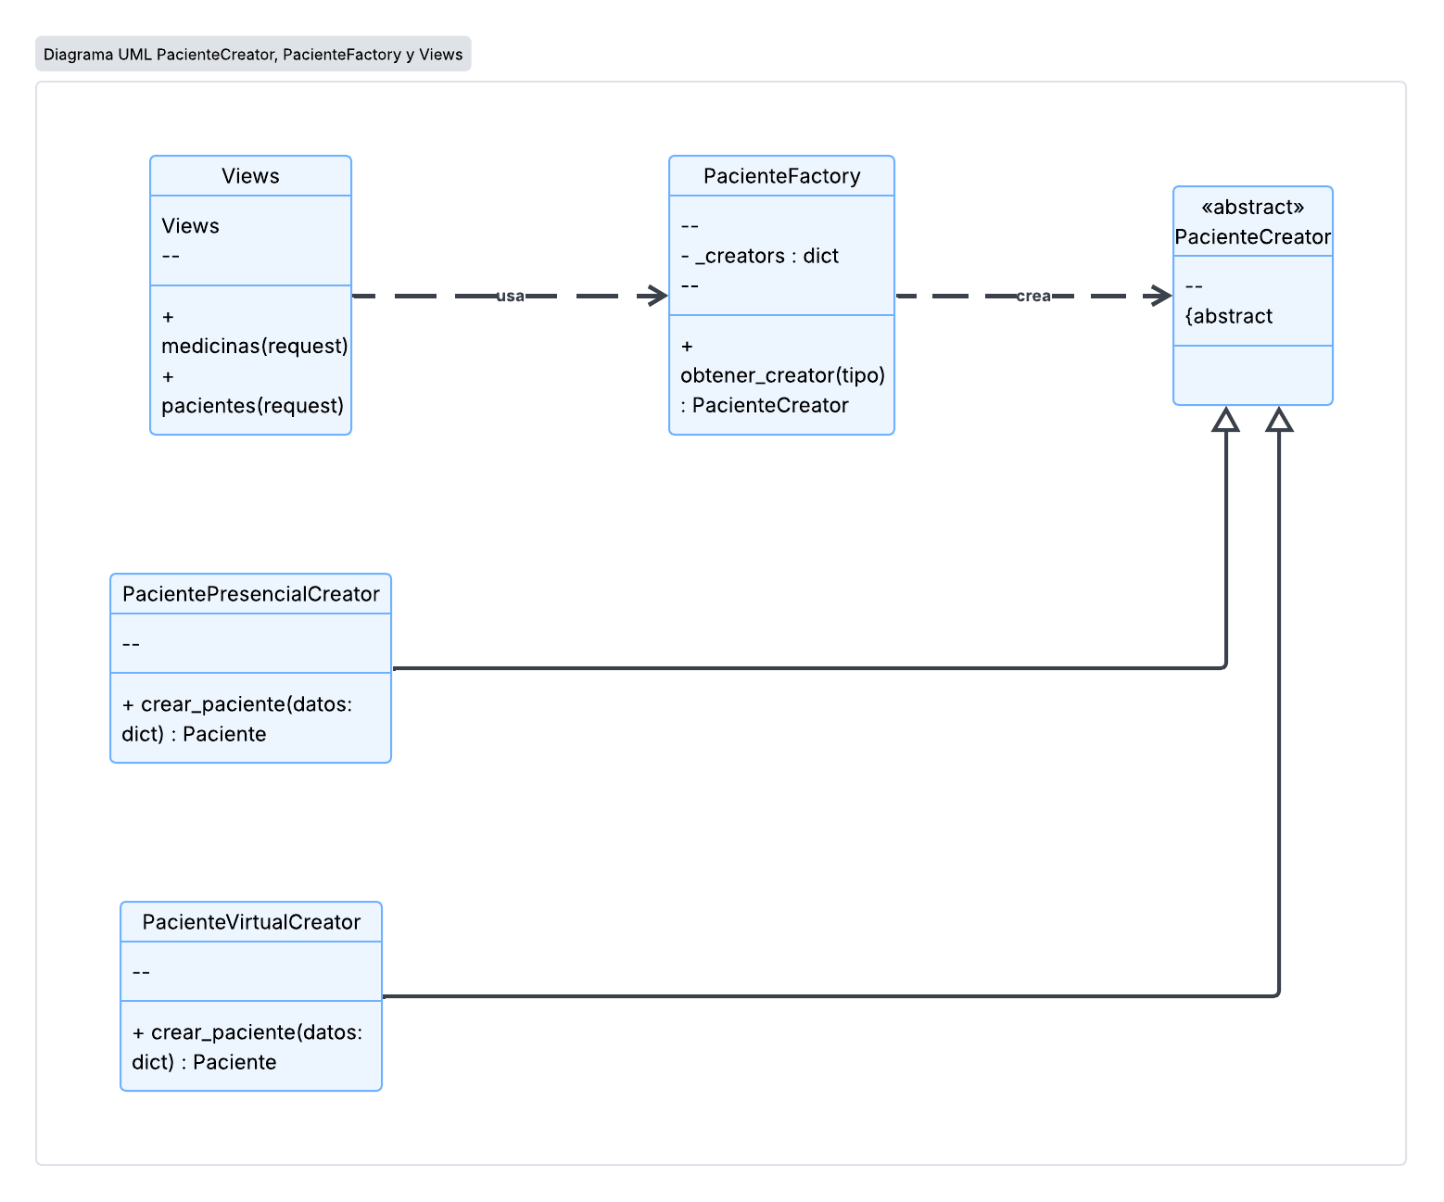
Código Factory Method
A partir de la estructura presentada en el UML, se realiza la implementación en el código. Aquí se puede observar cómo las fábricas se encargan de crear el tipo de objeto correspondiente según la necesidad de la plataforma.
views.py
from django.shortcuts import render, redirect
from .singleton import GestorMedicinas
from .factories import PacienteFactory
from .models import Paciente

def medicinas(request):
gestor = GestorMedicinas()

if request.method == "POST":
datos = {
"nombre": request.POST.get("nombre"),
"principio_activo": request.POST.get("principio_activo"),
"concentracion": request.POST.get("concentracion"),
}
gestor.agregar_medicina(datos)
return redirect("medicinas")

lista_medicinas = gestor.obtener_medicinas()
return render(request, "medicinas.html", {"medicinas": lista_medicinas})

def pacientes(request):
if request.method == "POST":
tipo_atencion = request.POST.get("tipo_atencion")
datos = {
"nombre": request.POST.get("nombre"),
"apellido": request.POST.get("apellido"),
"documento_identidad": request.POST.get("documento_identidad"),
"fecha_nacimiento": request.POST.get("fecha_nacimiento"),
"telefono": request.POST.get("telefono"),
"email": request.POST.get("email"),
"direccion": request.POST.get("direccion"),
}

try:
creator = PacienteFactory.obtener_creator(tipo_atencion)
creator.crear_paciente(datos)
except ValueError as e:
return render(request, "pacientes.html", {
"pacientes": Paciente.objects.all(),
"error": str(e),
})

return redirect("pacientes")

lista_pacientes = Paciente.objects.all()
return render(request, "pacientes.html", {"pacientes": lista_pacientes})

Factories.py
from abc import ABC, abstractmethod
from .models import Paciente

class PacienteCreator(ABC):
"""Creador abstracto: define el método fábrica"""

@abstractmethod
def crear_paciente(self, datos: dict) -> Paciente:
pass

class PacientePresencialCreator(PacienteCreator):
def crear_paciente(self, datos: dict) -> Paciente:
return Paciente.objects.create(
nombre=datos["nombre"],
apellido=datos["apellido"],
documento_identidad=datos["documento_identidad"],
fecha_nacimiento=datos["fecha_nacimiento"],
telefono=datos.get("telefono", ""),
email=datos.get("email", ""),
direccion=datos.get("direccion", ""),
tipo_atencion="presencial",
)

class PacienteVirtualCreator(PacienteCreator):
def crear_paciente(self, datos: dict) -> Paciente:
if not datos.get("email"):
raise ValueError("El email es obligatorio para pacientes de telemedicina")

return Paciente.objects.create(
nombre=datos["nombre"],
apellido=datos["apellido"],
documento_identidad=datos["documento_identidad"],
fecha_nacimiento=datos["fecha_nacimiento"],
telefono=datos.get("telefono", ""),
email=datos["email"],
tipo_atencion="virtual",
)

class PacienteFactory:
"""Decide qué Creator usar según el tipo de atención"""

_creators = {
"presencial": PacientePresencialCreator,
"virtual": PacienteVirtualCreator,
}

@staticmethod
def obtener_creator(tipo_atencion: str) -> PacienteCreator:
creator_class = PacienteFactory._creators.get(tipo_atencion)
if creator_class is None:
raise ValueError(f"Tipo de atención no válido: {tipo_atencion}")
return creator_class()

Abstract Method
Nuestra plataforma genera diferentes documentos relacionados con la atención médica.
Por ejemplo:
- Recetas médicas
- Constancias de atención
Aunque estos documentos tienen información diferente, necesitamos que todos mantengan una imagen y una estructura coherente con nuestra plataforma.
Por ejemplo, queremos que los documentos tengan elementos comunes como:
- Encabezado.
- Firma digital del profesional.
- Código QR de verificación.
Sin importar qué documento se genere, estos elementos deben mantenerse de manera uniforme.
Solucionamos
Para esto utilizamos el patrón Abstract Factory.
De una manera sencilla, podemos imaginar que tenemos diferentes líneas de producción de documentos.
Una se encarga de generar las recetas médicas y otra se encarga de generar las constancias de atención.
Cada una sabe qué información debe colocar en su documento, pero ambas mantienen los elementos comunes establecidos por la plataforma.
Por ejemplo:
Receta médica
Incluye:
- Datos del paciente.
- Medicamentos.
- Dosis.
- Frecuencia.
- Firma digital.
- Código QR.
Constancia de atención
Incluye:
- Datos del paciente.
- Profesional que realizó la atención.
- Fecha de atención.
- Firma digital.
- Código QR.
Aunque el contenido es diferente, los documentos mantienen una misma identidad visual y de seguridad.
Beneficio que obtiene
El cliente obtiene documentos médicos que mantienen una presentación uniforme y profesional.
También se evita que cada documento tenga una forma diferente de manejar elementos importantes como la firma digital o el código de verificación.
Esto permite que la plataforma mantenga una imagen organizada y confiable.
Además, si en el futuro se necesita agregar otro tipo de documento médico, se puede incorporar una nueva familia de documentos manteniendo las mismas características generales de la plataforma.
Ejemplo para el cliente
Imaginemos que un paciente termina una consulta.
El sistema puede generar una constancia de atención para demostrar que recibió el servicio.
Posteriormente, si el médico le formula medicamentos, la plataforma puede generar una receta médica.
Los dos documentos tendrán información diferente, pero conservarán elementos comunes de la plataforma, como la firma digital y el código QR de verificación.
Esto permite que todos los documentos estén relacionados y mantengan una presentación coherente.

UML Abstract Factory
Después de explicar cómo Abstract Factory permite crear familias de elementos relacionados que mantienen una estructura consistente, se presenta su representación mediante UML. De esta manera podemos identificar las fábricas y los diferentes elementos que cada una puede generar.
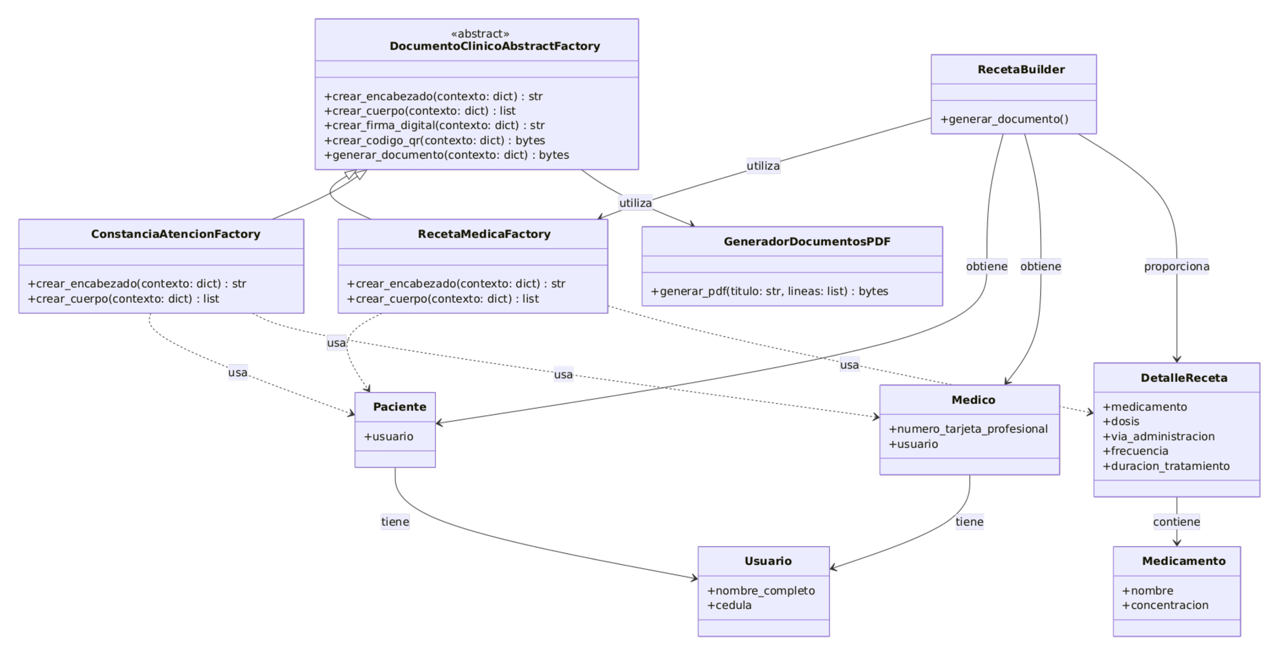
Por qué es Abstract Factory y no solo un Factory Method más: porque tienes dos fábricas concretas (RecetaMedicaFactory, ConstanciaAtencionFactory) que producen familias enteras de piezas coherentes entre sí bajo la misma interfaz — no
una sola clase decidiendo entre dos subtipos, sino dos "líneas de producción" completas compartiendo contrato.

Codigo Abstract Factory
Con la estructura ya definida en el diagrama UML, se procede a implementarla en el código. En esta parte se muestra cómo las fábricas permiten generar los diferentes documentos que necesita la plataforma manteniendo los elementos comunes entre ellos.
Bloque 1: es el contrato — define qué debe producir cualquier familia, sin decir cómo. crear_firma_digital y crear_codigo_qr ya vienen implementados aquí porque son iguales para toda la familia; solo crear_encabezado y crear_cuerpo quedan abiertos para que cada fábrica concreta los defina distinto.
class DocumentoClinicoAbstractFactory:
"""Interfaz de la Abstract Factory: toda familia de documentos clínicos
debe producir estas piezas coherentes entre sí (mismo encabezado/firma/QR)."""

def crear_encabezado(self, contexto: dict) -> str:
raise NotImplementedError

def crear_cuerpo(self, contexto: dict) -> list:
raise NotImplementedError

def crear_firma_digital(self, contexto: dict) -> str:
medico = contexto["medico"]
return f"Firmado digitalmente por: {medico.usuario.nombre_completo} - Tarjeta profesional: {medico.numero_tarjeta_profesional}"

def crear_codigo_qr(self, contexto: dict) -> bytes:
contenido = f"folio:{contexto.get('folio')}|verificar en telemedicina.local"
img = qrcode.make(contenido)
buffer = io.BytesIO()
img.save(buffer, format="PNG")
return buffer.getvalue()

def generar_documento(self, contexto: dict) -> bytes:
"""Orquesta encabezado + cuerpo + firma y delega el render final
al Singleton GeneradorDocumentosPDF (misma instancia siempre)."""
encabezado = self.crear_encabezado(contexto)
cuerpo = self.crear_cuerpo(contexto)
firma = self.crear_firma_digital(contexto)

lineas = [encabezado, ""] + cuerpo + ["", firma]
generador = GeneradorDocumentosPDF()
return generador.generar_pdf(titulo=encabezado, lineas=lineas)

Bloques 2 y 3: son las dos fábricas concretas heredando la misma interfaz. Ponlas una al lado de la otra — ahí se ve claramente que ambas comparten firma y QR (heredado), pero el cuerpo es completamente distinto (medicamentos vs. datos de atención). Esa comparación es la evidencia visual del patrón.
Bloque 2:

class RecetaMedicaFactory(DocumentoClinicoAbstractFactory):
def crear_encabezado(self, contexto: dict) -> str:
return f"Fórmula Médica - Folio {contexto['folio']}"

def crear_cuerpo(self, contexto: dict) -> list:
paciente = contexto["paciente"]
lineas = [f"Paciente: {paciente.usuario.nombre_completo} - CC {paciente.usuario.cedula}", ""]
for detalle in contexto["detalles"]:
lineas.append(
f"- {detalle.medicamento.nombre} {detalle.medicamento.concentracion} | "
f"{detalle.dosis} | {detalle.via_administracion} | {detalle.frecuencia} | "
f"{detalle.duracion_tratamiento}"
)
return lineas

Bloque 3:

class ConstanciaAtencionFactory(DocumentoClinicoAbstractFactory):
"""Segunda familia: comparte encabezado/firma/QR con la receta pero
tiene un cuerpo distinto. Esto es lo que demuestra que el patrón es
realmente 'abstracto' (dos fábricas concretas, misma interfaz)."""

def crear_encabezado(self, contexto: dict) -> str:
return f"Constancia de Atención - Cita #{contexto['cita_id']}"

def crear_cuerpo(self, contexto: dict) -> list:
paciente = contexto["paciente"]
medico = contexto["medico"]
return [
f"Paciente: {paciente.usuario.nombre_completo} - CC {paciente.usuario.cedula}",
f"Atendido por: Dr(a). {medico.usuario.nombre_completo}",
f"Fecha de atención: {contexto['fecha']}",
]

def generar_folio_receta() -> str:
return f"RX-{uuid.uuid4().hex[:10].upper()}"

Bloque 4: muestra que quien pide el documento (RecetaBuilder) no construye nada manualmente — le entrega un contexto de datos a la fábrica y recibe el PDF ya armado.
contexto = {
"folio": receta.folio,
"paciente": self._consulta.cita.paciente,
"medico": self._consulta.cita.medico,
"detalles": detalles,
}
pdf_bytes = RecetaMedicaFactory().generar_documento(contexto)

Builder
Durante una atención médica, el profesional no siempre tiene toda la información de la consulta desde el comienzo.
Por ejemplo, durante una consulta el médico primero conoce el motivo de la consulta, después obtiene más información sobre el estado del paciente y finalmente establece un diagnóstico.
Lo mismo sucede cuando se realiza una receta médica. El médico puede necesitar agregar varios medicamentos y para cada uno debe indicar información como la dosis, la vía de administración, la frecuencia y la duración del tratamiento.
Por esta razón, no sería práctico obligar al médico a ingresar toda la información de una sola vez.
Solucionamos
Utilizamos el patrón Builder, que permite ir construyendo la información paso a paso hasta completar el proceso.
Por ejemplo, en una consulta médica el proceso puede ser:
Motivo de consulta → Información del paciente → Diagnóstico → Finalizar consulta
Cuando todos los datos necesarios están completos, la consulta se guarda y queda registrada correctamente.
En el caso de una receta:
Agregar medicamento → indicar dosis → indicar frecuencia → indicar duración → agregar otro medicamento → finalizar receta
De esta manera, el profesional puede ir completando la información poco a poco sin tener que realizar todo el proceso de una sola vez.
Beneficio que obtiene
Para el cliente que adquiera nuestra plataforma esto significa que el personal médico tendrá un proceso más organizado y sencillo para registrar la información.
Además, se reducen los errores porque el sistema puede verificar que los datos importantes estén completos antes de finalizar la consulta o la receta.
También se evita que quede guardada información incompleta.
Por ejemplo, una receta no debería quedar finalizada si a un medicamento le falta la dosis o la frecuencia.
Ejemplo para el cliente
Podemos imaginar que un médico está atendiendo a un paciente por videollamada.
Primero registra:
“Dolor de cabeza”
Después agrega la información obtenida durante la conversación con el paciente y finalmente registra:
“Diagnóstico: migraña”
Cuando el médico termina la consulta, selecciona la opción para finalizar y el sistema guarda toda la información.
Esto hace que el proceso sea más natural para el profesional y permite que la información quede organizada.

UML Builder
Una vez explicado cómo Builder permite construir objetos complejos paso a paso, podemos representar este proceso mediante un diagrama UML. El diagrama permite identificar las partes que intervienen en la construcción y cómo se relacionan durante el proceso.
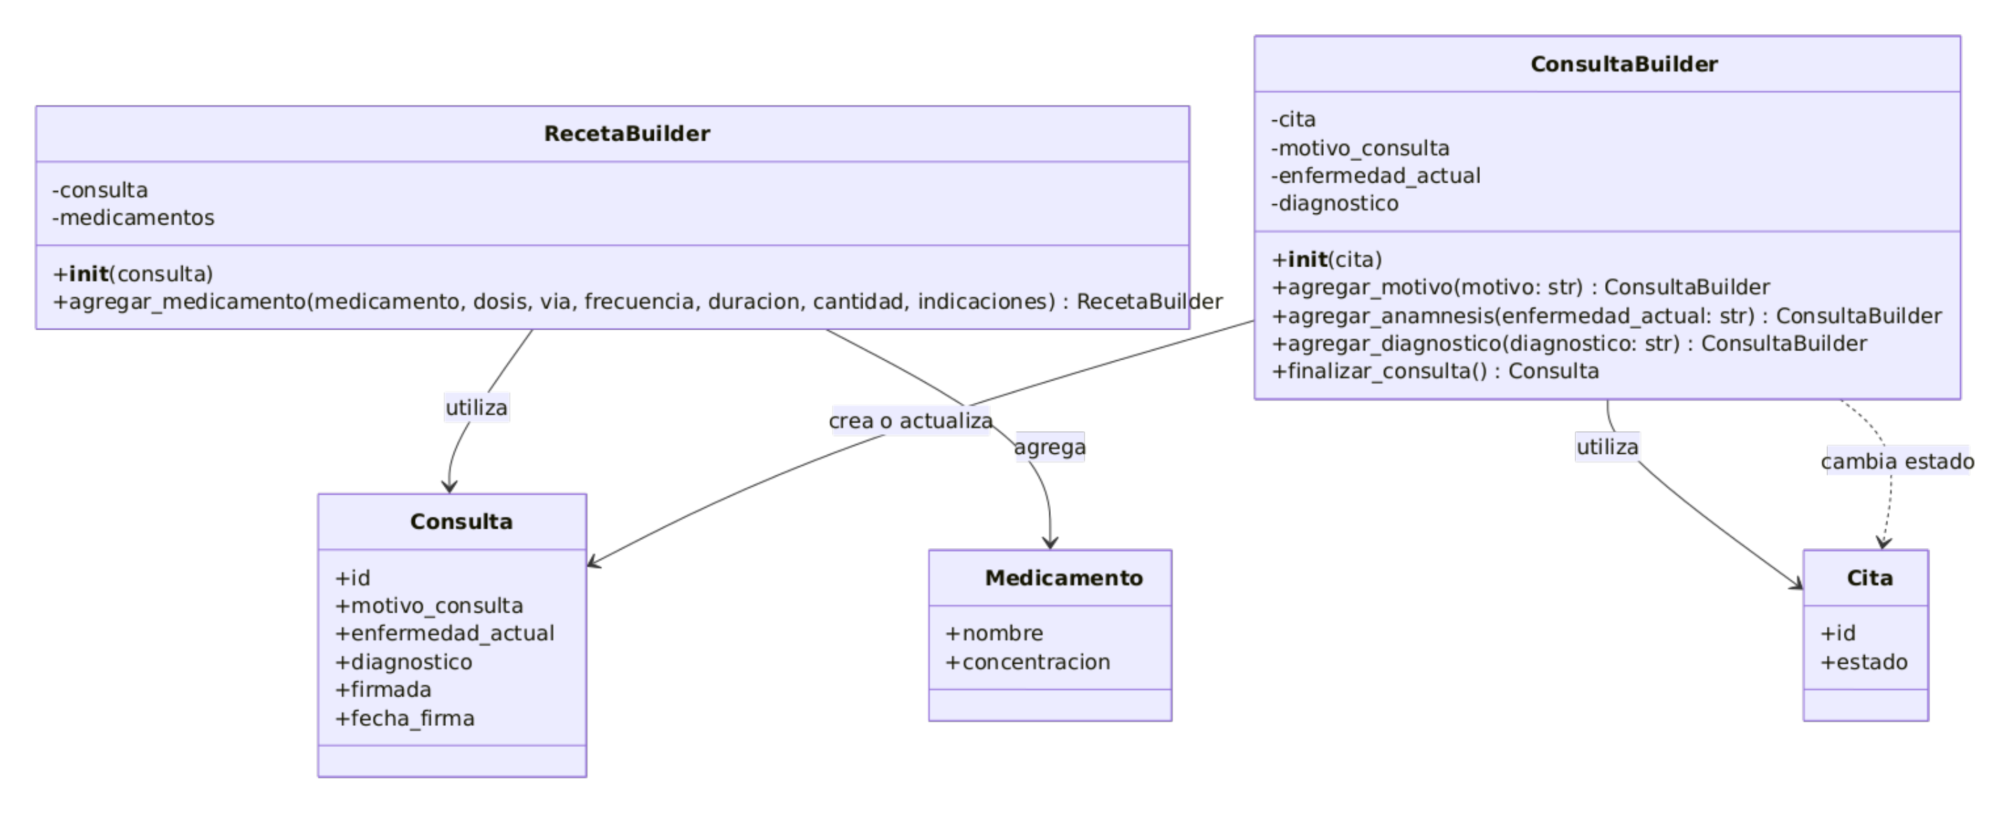

Codigo de Builder
Después de establecer la estructura mediante UML, se lleva el patrón a la implementación del sistema. En el código se puede observar cómo la información se va agregando progresivamente hasta completar el objeto final, evitando que se genere antes de tener los datos necesarios.
RecetaBuilder:
class RecetaBuilder:
"""Agrega medicamentos uno por uno y, al finalizar, delega en la
Abstract Factory la generación del PDF con QR y firma."""

def __init__(self, consulta):
self._consulta = consulta
self._medicamentos = []
print(f"[Builder] RecetaBuilder iniciado para consulta #{consulta.id}")

def agregar_medicamento(self, medicamento, dosis, via, frecuencia, duracion, cantidad, indicaciones="") -> "RecetaBuilder":
if not dosis or not via or not frecuencia:
raise ValueError("Dosis, vía y frecuencia son obligatorias para cada medicamento")
self._medicamentos.append({
"medicamento": medicamento, "dosis": dosis, "via_administracion": via,
"frecuencia": frecuencia, "duracion_tratamiento": duracion,
"cantidad_total": cantidad, "indicaciones": indicaciones,
})
print(f"[Builder] Paso: agregar_medicamento -> {medicamento}")
return self

ConsultaBuilder:
class ConsultaBuilder:
"""Arma la historia clínica de una consulta paso a paso, porque
durante la videollamada el médico no tiene todos los datos de una vez."""

def __init__(self, cita):
self._cita = cita
self._motivo_consulta = ""
self._enfermedad_actual = ""
self._diagnostico = ""
print(f"[Builder] ConsultaBuilder iniciado para cita #{cita.id}")

def agregar_motivo(self, motivo: str) -> "ConsultaBuilder":
self._motivo_consulta = motivo
print("[Builder] Paso: agregar_motivo")
return self

def agregar_anamnesis(self, enfermedad_actual: str) -> "ConsultaBuilder":
self._enfermedad_actual = enfermedad_actual
print("[Builder] Paso: agregar_anamnesis")
return self

def agregar_diagnostico(self, diagnostico: str) -> "ConsultaBuilder":
self._diagnostico = diagnostico
print("[Builder] Paso: agregar_diagnostico")
return self

def finalizar_consulta(self) -> Consulta:
consulta, _creada = Consulta.objects.update_or_create(
cita=self._cita,
defaults={
"motivo_consulta": self._motivo_consulta,
"enfermedad_actual": self._enfermedad_actual,
"diagnostico": self._diagnostico,
"firmada": True,
"fecha_firma": timezone.now(),
},
)
self._cita.estado = "atendida"
self._cita.save(update_fields=["estado"])
print(f"[Builder] Consulta #{consulta.id} finalizada y firmada")
return consulta

Protoypes
En nuestra plataforma existen pacientes que pueden necesitar tratamientos durante largos periodos de tiempo.
Por ejemplo, un paciente puede tener un tratamiento crónico y necesitar la misma receta durante varios meses.
Si cada vez que se renueva el tratamiento el médico tuviera que volver a escribir todos los medicamentos, dosis, frecuencia y demás información, el proceso sería repetitivo y tomaría más tiempo.
Solucionamos
Para esto utilizamos el patrón Prototype.
La idea es muy sencilla:
Utilizamos una receta anterior como modelo para crear una nueva receta.
En lugar de empezar desde cero, la plataforma toma la receta anterior y realiza una copia con la información que continúa siendo válida.
Después solamente se modifican los datos que deben cambiar, como:
- El nuevo folio de la receta.
- La nueva fecha de vigencia.
- La información que necesite actualizarse.

Beneficio que obtiene
Esto permite ahorrar tiempo al personal médico y facilita la renovación de tratamientos que mantienen los mismos medicamentos.
También ayuda a disminuir errores, porque no es necesario volver a escribir manualmente toda la información que ya estaba registrada.
Además, la receta anterior no se modifica.
La plataforma crea una nueva receta independiente, por lo que la receta anterior permanece en el historial del paciente.
Esto es importante porque permite conservar un registro de las recetas anteriores y, al mismo tiempo, generar la nueva receta.
Ejemplo:
Supongamos que un paciente tiene un tratamiento que debe continuar durante varios meses.
Su receta anterior contiene:
Medicamento: Paracetamol
Dosis: 500 mg
Frecuencia: cada 8 horas
Duración: 30 días
Cuando llega el momento de renovar el tratamiento, la plataforma puede utilizar esa receta como modelo.
Se crea una nueva receta con los mismos medicamentos y características, pero con:
Nuevo folio
Nueva fecha de vigencia
De esta manera, el médico no tiene que comenzar nuevamente desde cero.

UML Prototype
Después de explicar cómo Prototype permite crear una nueva receta a partir de una existente, podemos representar esta solución mediante UML. En el diagrama se muestran las clases involucradas y la relación que permite realizar la copia del objeto original.
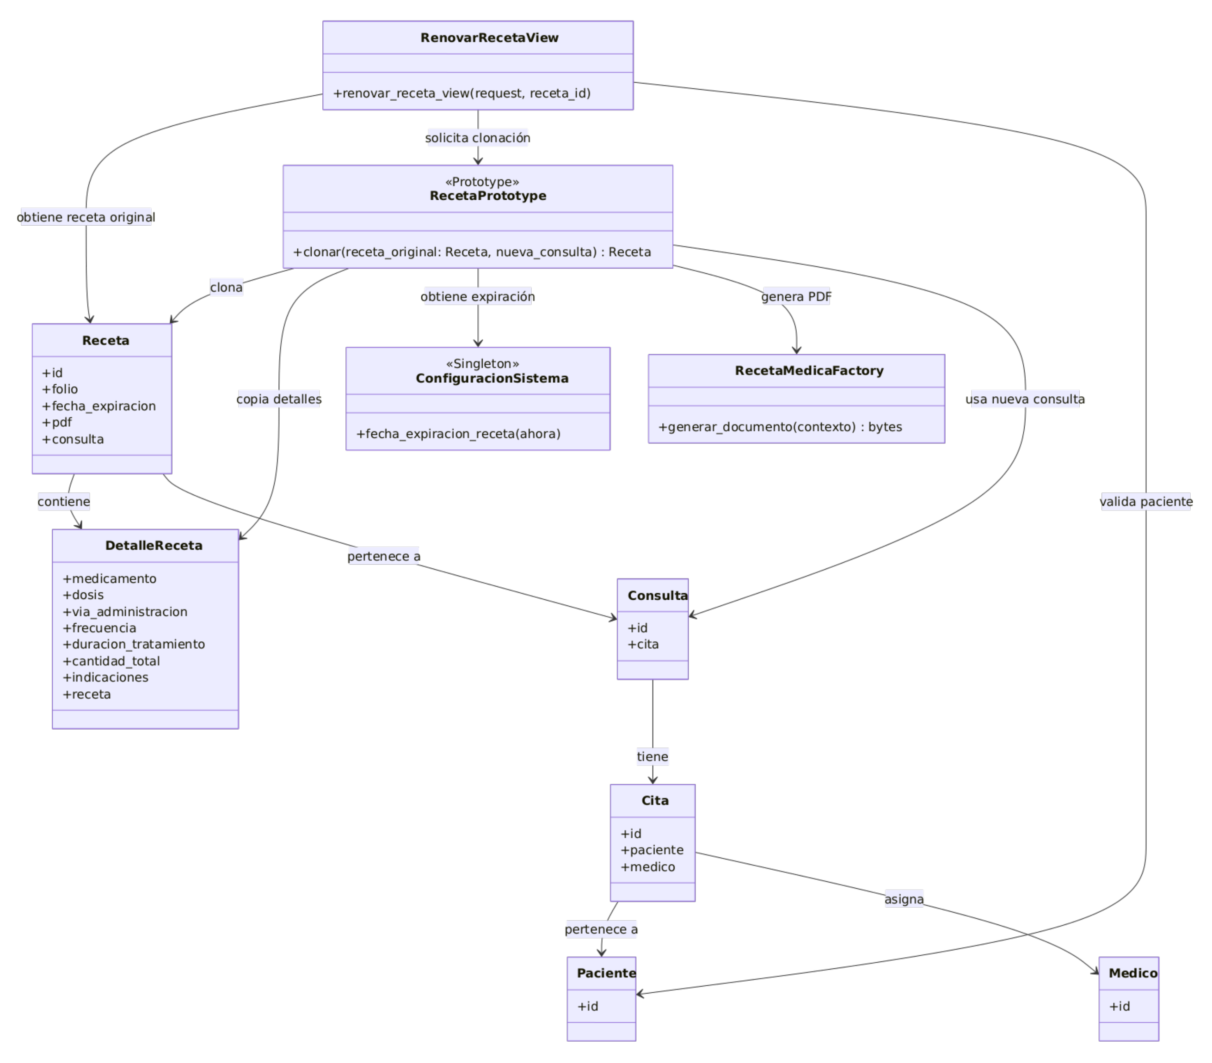

Codigo Prototype
A partir del diseño presentado en el UML, se realiza la implementación del patrón Prototype en el código. Allí se puede observar cómo se toma una receta existente, se genera una nueva versión con sus propios datos y se mantiene la receta original sin modificaciones.
from django.core.files.base import ContentFile
from django.utils import timezone

from .abstract_factories import RecetaMedicaFactory, generar_folio_receta
from .models import DetalleReceta, Receta
from .singleton import ConfiguracionSistema

class RecetaPrototype:
"""Clona la última receta de un paciente para renovar tratamientos
crónicos, en vez de reconstruir todo desde cero."""

@staticmethod
def clonar(receta_original: Receta, nueva_consulta) -> Receta:
config = ConfiguracionSistema()
ahora = timezone.now()

receta_nueva = Receta.objects.create(
consulta=nueva_consulta,
folio=generar_folio_receta(),
fecha_expiracion=config.fecha_expiracion_receta(ahora),
)

detalles_nuevos = [
DetalleReceta.objects.create(
receta=receta_nueva,
medicamento=detalle.medicamento,
dosis=detalle.dosis,
via_administracion=detalle.via_administracion,
frecuencia=detalle.frecuencia,
duracion_tratamiento=detalle.duracion_tratamiento,
cantidad_total=detalle.cantidad_total,
indicaciones=detalle.indicaciones,
)
for detalle in receta_original.detalles.all()
]

contexto = {
"folio": receta_nueva.folio,
"paciente": nueva_consulta.cita.paciente,
"medico": nueva_consulta.cita.medico,
"detalles": detalles_nuevos,
}
pdf_bytes = RecetaMedicaFactory().generar_documento(contexto)
receta_nueva.pdf.save(f"{receta_nueva.folio}.pdf", ContentFile(pdf_bytes), save=True)

print(f"[Prototype] Receta clonada: original {receta_original.folio} (PK {receta_original.pk}) -> nueva {receta_nueva.folio} (PK {receta_nueva.pk})")
return receta_nueva

Dentro de view.py esta la fucion para visualizar prototype

@login_required
def renovar_receta_view(request, receta_id):
receta_original = get_object_or_404(Receta, pk=receta_id)
paciente = receta_original.consulta.cita.paciente

if request.user.tipo_usuario == "paciente" and request.user.perfil_paciente.pk != paciente.pk:
return redirect("post_login_redirect")

receta_nueva = RecetaPrototype.clonar(receta_original, receta_original.consulta)

messages.success(
request,
f"Receta renovada: folio original {receta_original.folio} (PK {receta_original.pk}) → "
f"nuevo folio {receta_nueva.folio} (PK {receta_nueva.pk})"
)
return redirect("historial_recetas", paciente_id=paciente.pk)

Bridge
En nuestra plataforma de telemedicina, una receta médica puede necesitar presentarse en diferentes formatos. Por ejemplo, puede generarse como un archivo PDF para imprimir o como una página HTML para visualizarla directamente desde el navegador. En ambos casos, la información de la receta es la misma, como los medicamentos, las dosis y la firma del médico, pero cambia la forma en que esa información se presenta.
¿Qué problema solucionamos?
Si mezcláramos la información de la receta con la forma en que se genera el documento, tendríamos que crear una clase diferente para cada combinación. Por ejemplo, podríamos terminar teniendo una clase para una receta en PDF y otra para una receta en HTML. Si posteriormente agregamos una constancia de atención, también tendríamos que crear una versión PDF y otra HTML.
Esto haría que el sistema tuviera muchas clases y que los cambios fueran más difíciles de realizar, porque una modificación podría tener que repetirse en varios lugares.
Solucionamos
Para solucionar esto utilizamos el patrón Bridge, que permite separar dos partes que pueden cambiar de manera independiente.
Por un lado tenemos qué documento se quiere generar, por ejemplo una receta médica o una constancia de atención. Por otro lado tenemos cómo se quiere presentar ese documento, por ejemplo en PDF o HTML.
De esta manera, la clase que representa la receta no necesita conocer directamente cómo funciona PDF o HTML. En lugar de eso, recibe un renderizador que se encarga de convertir la información al formato seleccionado.
En nuestra plataforma, DocumentoClinico representa la parte encargada de definir qué documento se genera. De esta clase se derivan RecetaDocumento y ConstanciaDocumento.
Por otra parte, RenderizadorDocumento representa la forma en que se presenta el documento. A partir de ella tenemos RenderizadorPDF y RenderizadorHTML.
Así, una receta puede utilizar el renderizador PDF o el renderizador HTML sin tener que modificar la lógica de la receta.
Beneficio que obtiene
Para el cliente esto significa que la plataforma puede ofrecer los mismos documentos médicos en diferentes formatos sin tener que duplicar toda la lógica.
También facilita realizar cambios en el futuro. Por ejemplo, si posteriormente se necesita agregar otro formato, se puede crear un nuevo renderizador sin tener que modificar las clases que representan las recetas o las constancias.
Esto permite que la plataforma sea más flexible y facilita agregar nuevas opciones conforme cambien las necesidades del servicio.
Ejemplo:
Podemos imaginar que un médico genera una receta para un paciente.
Si el paciente necesita imprimirla, el sistema puede utilizar el RenderizadorPDF. Si solamente necesita consultarla desde el navegador, puede utilizar el RenderizadorHTML.
La información médica de la receta sigue siendo la misma; solamente cambia la forma en que se presenta.
De esta manera, el sistema mantiene separada la información médica de la forma en que se muestra el documento.

UML Bridge
Bridge permite separar el tipo de documento de la forma en que este se presenta, podemos representar esta solución mediante un diagrama UML. En el diagrama se pueden observar las clases encargadas de representar los documentos y las clases encargadas de realizar su renderizado, además de la relación que existe entre ambas partes.
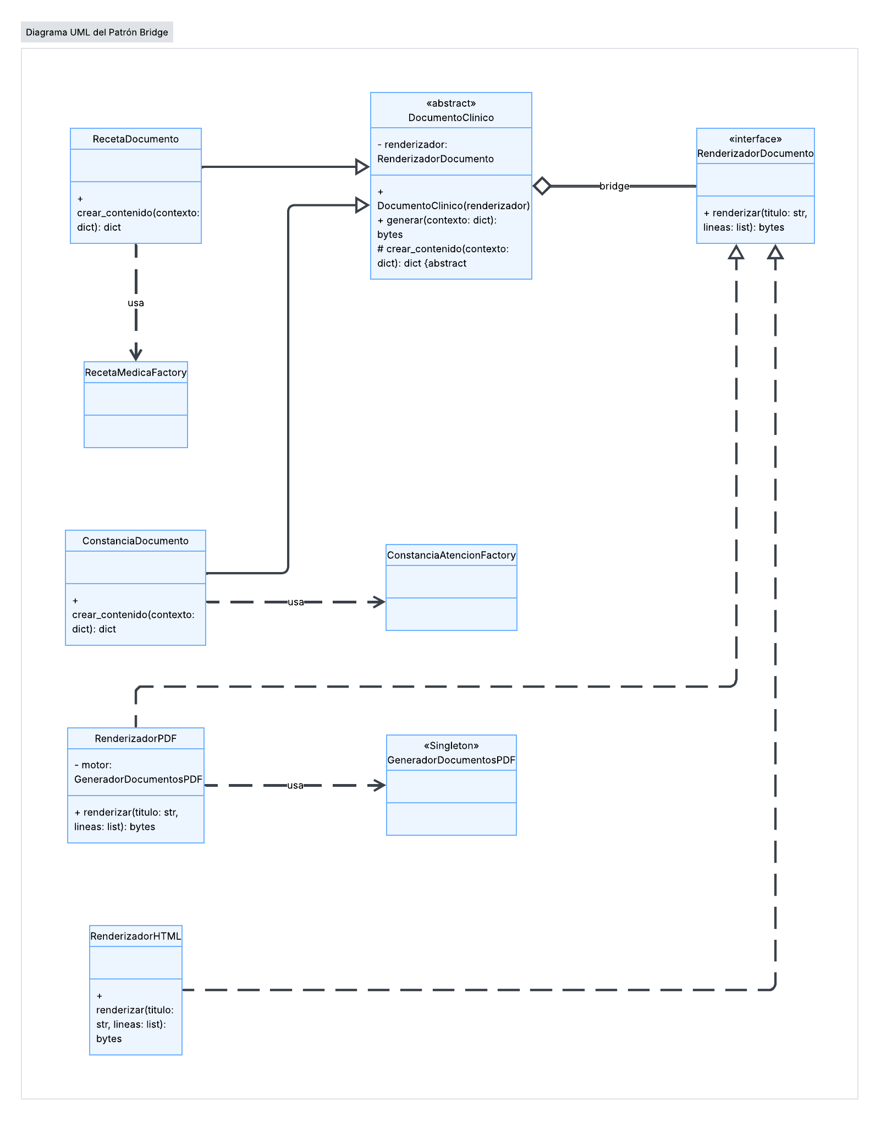

Código Bridge
Bridge a la implementación del sistema. En el código podemos observar cómo los documentos reciben un renderizador y utilizan su interfaz para generar el resultado final, permitiendo trabajar con PDF o HTML sin modificar la lógica de cada documento.
"""
Patrón Bridge: separa QUÉ documento clínico se genera (Receta, Constancia)
de CÓMO se renderiza ese documento (PDF, HTML), para que ambas cosas puedan
cambiar por separado sin generar una explosión de clases
(RecetaPDF, RecetaHTML, ConstanciaPDF, ConstanciaHTML, ...).
"""

from abc import ABC, abstractmethod

from .abstract_factories import RecetaMedicaFactory, ConstanciaAtencionFactory
from .singleton import GeneradorDocumentosPDF

# ---------------------------------------------------------------------
# IMPLEMENTACIÓN (lado "B" del puente): CÓMO se renderiza el documento
# ---------------------------------------------------------------------

class RenderizadorDocumento(ABC):
"""Interfaz que debe cumplir cualquier motor de renderizado.
Este es el contrato del 'puente': la Abstracción (más abajo) solo
va a conocer esta interfaz, nunca la clase concreta que hay detrás."""

@abstractmethod
def renderizar(self, titulo: str, lineas: list) -> bytes:
pass

class RenderizadorPDF(RenderizadorDocumento):
"""Renderiza usando el motor PDF que ya existe en el proyecto.
No duplica lógica: reutiliza el Singleton GeneradorDocumentosPDF
que ya tenías en singleton.py."""

def __init__(self):
self._motor = GeneradorDocumentosPDF() # siempre la misma instancia

def renderizar(self, titulo: str, lineas: list) -> bytes:
return self._motor.generar_pdf(titulo=titulo, lineas=lineas)

class RenderizadorHTML(RenderizadorDocumento):
"""Segundo renderizador, totalmente independiente del PDF.
Se puede agregar sin tocar ni una línea de RenderizadorPDF ni de
las clases de documento (RecetaDocumento, ConstanciaDocumento).
Esa independencia es justamente lo que demuestra que el patrón
está funcionando."""

def renderizar(self, titulo: str, lineas: list) -> bytes:
cuerpo_html = "".join(f"<p>{linea}</p>\n" for linea in lineas)
html = f"""<!DOCTYPE html>
<html lang="es">
<head><meta charset="utf-8"><title>{titulo}</title></head>
<body>
<h1>{titulo}</h1>
{cuerpo_html}
</body>
</html>"""
return html.encode("utf-8")

# ---------------------------------------------------------------------
# ABSTRACCIÓN (lado "A" del puente): QUÉ documento se genera
# ---------------------------------------------------------------------

class DocumentoClinico(ABC):
"""Abstracción del Bridge.

El punto clave: en vez de HEREDAR el motor de render (lo que pasaría
si RecetaDocumento extendiera directamente RenderizadorPDF), lo
RECIBE como dependencia en el constructor. 'Tener un renderizador'
en lugar de 'ser un renderizador' es la esencia del patrón: permite
cambiar el renderizador en tiempo de ejecución sin tocar esta clase.
"""

def __init__(self, renderizador: RenderizadorDocumento):
self._renderizador = renderizador # guarda la interfaz, no una clase concreta

@abstractmethod
def crear_contenido(self, contexto: dict) -> dict:
"""Cada documento concreto arma su propio título + líneas.
Debe devolver: {'titulo': str, 'lineas': list[str]}"""
pass

def generar(self, contexto: dict) -> bytes:
"""Punto de entrada único: arma el contenido y se lo pasa al
renderizador, sin preguntar ni saber si es PDF, HTML o
cualquier otro formato que se agregue en el futuro."""
contenido = self.crear_contenido(contexto)
return self._renderizador.renderizar(
titulo=contenido["titulo"],
lineas=contenido["lineas"],
)

class RecetaDocumento(DocumentoClinico):
"""Refinamiento de la abstracción para recetas médicas.

Reutiliza RecetaMedicaFactory (tu Abstract Factory) SOLO para
construir el texto (encabezado, cuerpo, firma); ya no le pide que
genere el PDF directamente, porque de eso ahora se encarga el
renderizador inyectado."""

def __init__(self, renderizador: RenderizadorDocumento):
super().__init__(renderizador)
self._factory = RecetaMedicaFactory()

def crear_contenido(self, contexto: dict) -> dict:
encabezado = self._factory.crear_encabezado(contexto)
cuerpo = self._factory.crear_cuerpo(contexto)
firma = self._factory.crear_firma_digital(contexto)
lineas = cuerpo + ["", firma]
return {"titulo": encabezado, "lineas": lineas}

class ConstanciaDocumento(DocumentoClinico):
"""Mismo esquema que RecetaDocumento, pero delegando en
ConstanciaAtencionFactory. Nótese que ninguna de las dos clases de
documento sabe nada sobre PDF ni HTML: esa es la separación de
responsabilidades que busca Bridge."""

def __init__(self, renderizador: RenderizadorDocumento):
super().__init__(renderizador)
self._factory = ConstanciaAtencionFactory()

def crear_contenido(self, contexto: dict) -> dict:
encabezado = self._factory.crear_encabezado(contexto)
cuerpo = self._factory.crear_cuerpo(contexto)
firma = self._factory.crear_firma_digital(contexto)
lineas = cuerpo + ["", firma]
return {"titulo": encabezado, "lineas": lineas}

Adapter
En nuestra plataforma de telemedicina, cuando un paciente agenda una cita virtual es necesario generar un enlace para realizar la videollamada. Para esto podemos utilizar servicios externos como Zoom o Jitsi.
El problema es que cada uno de estos servicios tiene una forma diferente de trabajar. Por ejemplo, pueden utilizar diferentes nombres de métodos, solicitar datos diferentes y entregar la información en formatos distintos.
Si la plataforma utilizara directamente el código de Zoom, quedaría muy relacionada con ese proveedor.
Por ejemplo, si la plataforma llamara directamente a una función específica de Zoom para crear una reunión, después sería más complicado cambiar de proveedor. Si la clínica decidiera utilizar Jitsi, sería necesario modificar la lógica principal de las citas para adaptarla a la nueva forma de trabajar.
Además, cada proveedor puede devolver la información de una manera diferente. Uno puede entregar un diccionario con varios datos y otro puede devolver simplemente un enlace.
Solucionamos
Para solucionar esto utilizamos el patrón Adapter.
El Adapter funciona como un traductor entre nuestra plataforma y los servicios externos. La plataforma utiliza una interfaz común llamada ProveedorVideollamada, sin importar cuál proveedor se encuentre funcionando detrás.
Luego tenemos un adaptador para cada servicio. En nuestro caso tenemos ZoomAdapter y JitsiAdapter.
El ZoomAdapter conoce la forma particular en que funciona el servicio de Zoom y convierte su respuesta al formato que nuestra plataforma necesita.
De la misma manera, JitsiAdapter conoce cómo funciona Jitsi y convierte su respuesta al mismo formato utilizado por el sistema.
Así, para la plataforma no importa si la videollamada fue creada con Zoom o con Jitsi. En ambos casos recibe la información de la sala con una estructura común: identificador de la sala, URL para el médico, URL para el paciente y proveedor utilizado.
Beneficio que obtiene
Para el cliente esto significa que la plataforma no queda dependiente de un único proveedor de videollamadas.
Si en el futuro se decide cambiar de Zoom a Jitsi, o agregar otro servicio, no es necesario modificar toda la lógica de las citas. Solamente se agrega el adaptador correspondiente al nuevo proveedor.
Esto permite que la plataforma sea más flexible y facilita la integración con diferentes servicios externos.
Ejemplo
Podemos imaginar que una clínica actualmente utiliza Zoom para realizar sus teleconsultas.
El sistema solicita una videollamada y el ZoomAdapter se encarga de comunicarse con Zoom y convertir la respuesta al formato que nuestra plataforma entiende.
Si posteriormente la clínica decide utilizar Jitsi, se utiliza JitsiAdapter.
Para el resto de la plataforma el funcionamiento sigue siendo prácticamente el mismo, porque ambos adaptadores entregan la información utilizando la misma estructura.
En este caso, Adapter funciona como un traductor que permite que nuestra plataforma se comunique con diferentes servicios externos sin tener que conocer los detalles particulares de cada uno.

UML Adapter
En el diagrama se muestran la interfaz común del sistema, los proveedores externos y los adaptadores encargados de traducir la información de cada servicio.

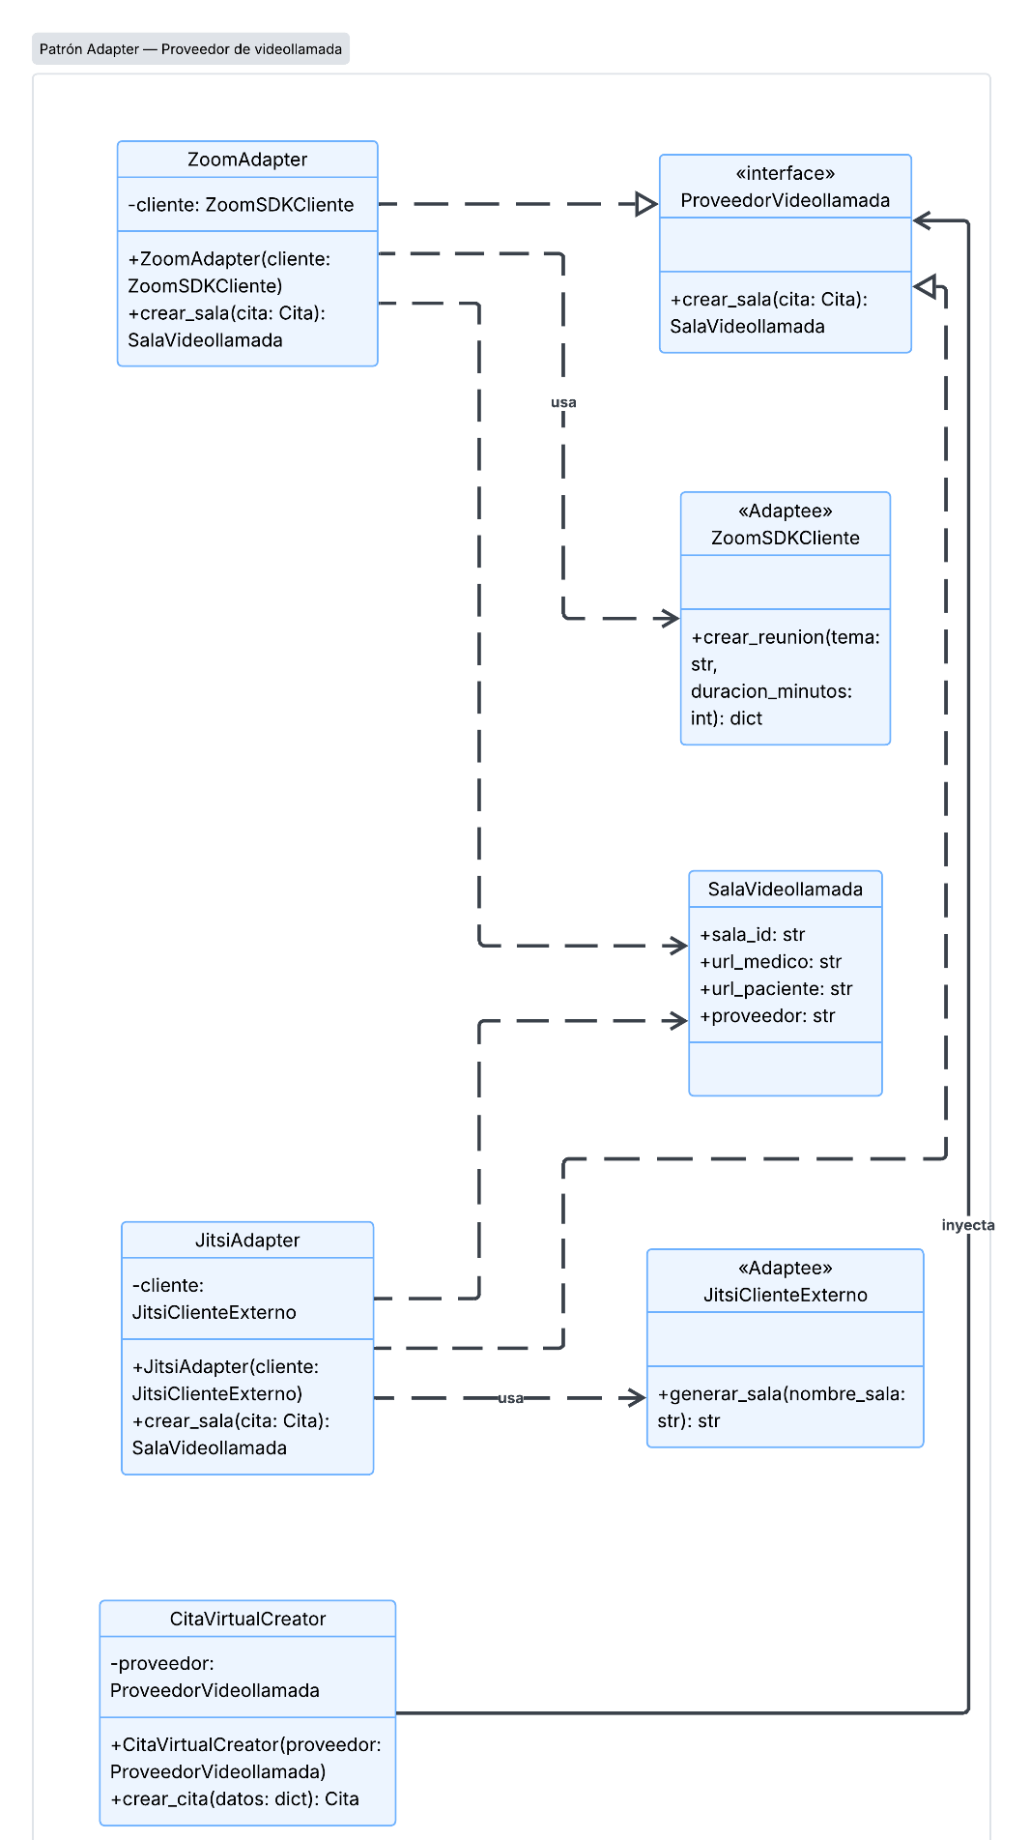

Código Adapter
Allí se puede observar cómo cada adaptador se comunica con un proveedor externo diferente y transforma su respuesta para entregarla utilizando el formato que espera nuestra plataforma.
"""
Patrón Adapter: permite usar distintos proveedores externos de
videollamada (Zoom, Jitsi, ...) todos de la misma forma dentro del
sistema, sin que CitaVirtualCreator tenga que conocer los detalles
particulares de cada uno.
"""

import uuid
from abc import ABC, abstractmethod
from dataclasses import dataclass

# ---------------------------------------------------------------------
# Objeto de valor: la forma única en la que el sistema recibe los datos
# de la sala, sin importar qué proveedor la haya generado.
# ---------------------------------------------------------------------

@dataclass
class SalaVideollamada:
sala_id: str
url_medico: str
url_paciente: str
proveedor: str

# ---------------------------------------------------------------------
# Target: la única interfaz que el resto del sistema va a conocer.
# ---------------------------------------------------------------------

class ProveedorVideollamada(ABC):
@abstractmethod
def crear_sala(self, cita) -> SalaVideollamada:
pass

# ---------------------------------------------------------------------
# Adaptees: representan los SDKs externos reales. Aquí se simulan (sin
# credenciales ni llamadas a internet) para que el proyecto funcione,
# pero la forma de integrarlos sería la misma con las librerías reales.
# Nótese que sus métodos y campos NO coinciden con lo que tu sistema
# usa internamente — ese es justamente el problema que Adapter resuelve.
# ---------------------------------------------------------------------

class ZoomSDKCliente:
"""Simula el SDK oficial de Zoom."""

def crear_reunion(self, tema: str, duracion_minutos: int) -> dict:
codigo = uuid.uuid4().hex[:9]
return {
"meeting_id": codigo,
"start_url": f"https://zoom.us/s/{codigo}?role=host",
"join_url": f"https://zoom.us/j/{codigo}",
}

class JitsiClienteExterno:
"""Simula otra librería externa, con una forma de trabajar todavía
más distinta: ni siquiera devuelve un diccionario, solo un texto."""

def generar_sala(self, nombre_sala: str) -> str:
codigo = uuid.uuid4().hex[:10]
return f"https://meet.jit.si/{nombre_sala}-{codigo}"

# ---------------------------------------------------------------------
# Adapters: traducen cada SDK externo a la interfaz ProveedorVideollamada
# ---------------------------------------------------------------------

class ZoomAdapter(ProveedorVideollamada):
def __init__(self, cliente: ZoomSDKCliente = None):
self._cliente = cliente or ZoomSDKCliente()

def crear_sala(self, cita) -> SalaVideollamada:
tema = f"Consulta {cita.paciente.usuario.nombre_completo} - {cita.especialidad}"
respuesta = self._cliente.crear_reunion(tema=tema, duracion_minutos=30)
# Aquí ocurre la traducción: de las llaves de Zoom (meeting_id,
# start_url, join_url) a la forma que tu sistema espera.
return SalaVideollamada(
sala_id=respuesta["meeting_id"],
url_medico=respuesta["start_url"],
url_paciente=respuesta["join_url"],
proveedor="zoom",
)

class JitsiAdapter(ProveedorVideollamada):
def __init__(self, cliente: JitsiClienteExterno = None):
self._cliente = cliente or JitsiClienteExterno()

def crear_sala(self, cita) -> SalaVideollamada:
nombre_sala = f"cita{cita.pk or 'nueva'}-{cita.paciente.usuario.cedula}"
url = self._cliente.generar_sala(nombre_sala)
# Jitsi no distingue rol en la URL: médico y paciente comparten
# el mismo link. Aun así devolvemos la misma forma de dato que
# ZoomAdapter, para que sean intercambiables.
return SalaVideollamada(
sala_id=nombre_sala,
url_medico=url,
url_paciente=url,
proveedor="jitsi",
)

# ---------------------------------------------------------------------
# Selector: único lugar del proyecto que sabe qué proveedores existen.
# ---------------------------------------------------------------------

def obtener_proveedor_videollamada(nombre: str) -> ProveedorVideollamada:
proveedores = {
"zoom": ZoomAdapter,
"jitsi": JitsiAdapter,
}
clase = proveedores.get(nombre)
if clase is None:
raise ValueError(f"Proveedor de videollamada no soportado: {nombre}")
return clase()

Cambios que se agregan a models.py

class Cita(models.Model):
TIPO_CHOICES = [
("presencial", "Presencial"),
("virtual", "Virtual (Telemedicina)"),
]
ESTADO_CHOICES = [
("agendada", "Agendada"),
("reagendada", "Reagendada"),
("cancelada", "Cancelada"),
("atendida", "Atendida"),
("no_asistio", "No asistió"),
]

paciente = models.ForeignKey(Paciente, on_delete=models.CASCADE, related_name="citas")
medico = models.ForeignKey(Medico, on_delete=models.CASCADE, related_name="citas")
especialidad = models.ForeignKey(Especialidad, on_delete=models.PROTECT)
sede = models.ForeignKey(Sede, on_delete=models.SET_NULL, null=True, blank=True)
tipo = models.CharField(max_length=20, choices=TIPO_CHOICES)
fecha = models.DateField()
hora = models.TimeField()
motivo_consulta = models.TextField(blank=True)
estado = models.CharField(max_length=20, choices=ESTADO_CHOICES, default="agendada")
fecha_creacion = models.DateTimeField(auto_now_add=True)
fecha_modificacion = models.DateTimeField(auto_now=True)
sala_id = models.CharField(max_length=100, blank=True)
url_medico = models.URLField(blank=True)
url_paciente = models.URLField(blank=True)
proveedor_videollamada = models.CharField(max_length=30, blank=True)

def __str__(self):
return f"Cita {self.paciente} con {self.medico} - {self.fecha} {self.hora}"

se añade sala_id, url_medico, url_paciente y proveedor_videollamada
Cambios que se agregan a singleton.py
self.proveedor_videollamada_por_defecto = "zoom"

en
def _inicializar(self):
self.horas_minimas_reagendar = 24
self.dias_expiracion_receta = 30
self.tamanio_maximo_archivo_mb = 10
self.formatos_permitidos = ["pdf", "jpg", "png"]
self.proveedor_videollamada_por_defecto = "zoom"

Composite
¿Qué función cumple Composite en nuestra plataforma?
El patrón Composite permite organizar el expediente de un paciente de una manera sencilla, ya que este puede contener diferentes elementos como consultas y recetas, agrupados por año.
En lugar de tratar cada elemento de forma diferente, la plataforma puede trabajar con todos ellos de una manera similar, aunque algunos sean elementos individuales y otros sean grupos que contienen más información.
Solucionamos
Un expediente puede tener varios niveles de información: años, consultas y recetas. Si cada uno tuviera que manejarse de una forma diferente, el código tendría que estar preguntando constantemente qué tipo de elemento está recorriendo.
Esto haría que el sistema fuera más complicado de mantener y que agregar nuevos elementos, como resultados de laboratorio, requiriera modificar varias partes del programa.
¿Cómo lo solucionamos con Composite?
Composite permite que tanto los elementos individuales como los grupos respondan a las mismas acciones. Por ejemplo, una consulta o una receta puede proporcionar su información, mientras que un grupo de consultas puede reunir la información de todos los elementos que contiene.
De esta manera, la plataforma puede recorrer todo el expediente sin tener que preguntar qué tipo de elemento está manejando.
Beneficio que obtiene
El principal beneficio es que el expediente queda más organizado y es más fácil de ampliar. Si en el futuro se agregan nuevos tipos de información médica, la estructura puede crecer sin tener que modificar toda la lógica del sistema.
Ejemplo
Un paciente puede tener un expediente organizado por años. Dentro de un año puede tener varias consultas y cada consulta puede tener una o varias recetas. Composite permite que toda esta información se maneje como una misma estructura, aunque internamente existan diferentes tipos de elementos.

UML Composite

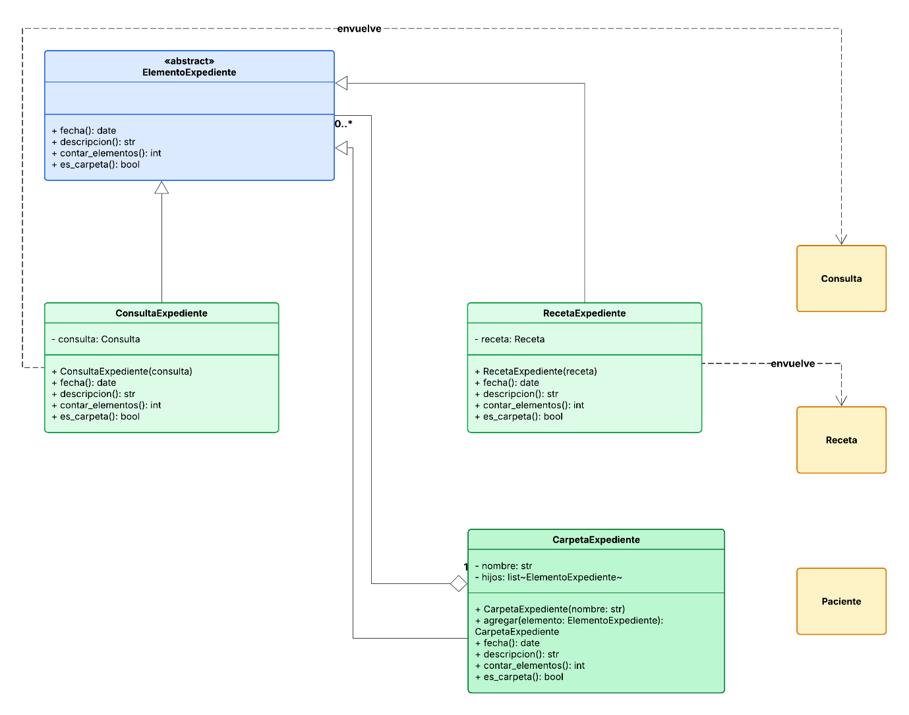

Código Composite

"""
Patrón Composite: permite tratar una entrada individual del expediente
(una consulta, una receta) y un grupo de entradas (una carpeta por año,
por ejemplo) de la misma forma, usando la misma interfaz.
No reemplaza tus modelos (Consulta, Receta): los envuelve para poder
organizarlos y recorrerlos como un árbol.
"""

from abc import ABC, abstractmethod

# ---------------------------------------------------------------------
# Component: el contrato que cumplen TANTO las hojas como los grupos.
# ---------------------------------------------------------------------

class ElementoExpediente(ABC):
@abstractmethod
def fecha(self):
"""Fecha representativa del elemento (o la más reciente, si es un grupo)."""
pass

@abstractmethod
def descripcion(self) -> str:
"""Texto corto para mostrar en la vista."""
pass

@abstractmethod
def contar_elementos(self) -> int:
"""Cuántas hojas (consultas/recetas) hay debajo de este elemento."""
pass

@abstractmethod
def es_carpeta(self) -> bool:
"""Le dice al template si debe dibujar esto como grupo o como hoja,
sin que el template tenga que usar isinstance()."""
pass

# ---------------------------------------------------------------------
# Leaves: envuelven objetos que YA existen en tus modelos.
# No tienen hijos, así que responden directamente con sus propios datos.
# ---------------------------------------------------------------------

class ConsultaExpediente(ElementoExpediente):
def __init__(self, consulta):
self._consulta = consulta

def fecha(self):
return self._consulta.cita.fecha

def descripcion(self) -> str:
return f"Consulta {self._consulta.cita.fecha} — {self._consulta.cita.especialidad}"

def contar_elementos(self) -> int:
return 1

def es_carpeta(self) -> bool:
return False

@property
def consulta(self):
return self._consulta

class RecetaExpediente(ElementoExpediente):
def __init__(self, receta):
self._receta = receta

def fecha(self):
return self._receta.fecha_emision

def descripcion(self) -> str:
return f"Receta {self._receta.folio}"

def contar_elementos(self) -> int:
return 1

def es_carpeta(self) -> bool:
return False

@property
def receta(self):
return self._receta

# ---------------------------------------------------------------------
# Composite: agrupa varios ElementoExpediente (hojas u otras carpetas).
# No tiene datos propios de fecha/descripción: los calcula preguntándole
# a sus hijos. Ahí está la recursividad del patrón.
# ---------------------------------------------------------------------

class CarpetaExpediente(ElementoExpediente):
def __init__(self, nombre: str):
self._nombre = nombre
self._hijos: list[ElementoExpediente] = []

def agregar(self, elemento: ElementoExpediente) -> "CarpetaExpediente":
self._hijos.append(elemento)
return self # permite encadenar .agregar().agregar() si se quiere

@property
def hijos(self):
return self._hijos

@property
def nombre(self) -> str:
return self._nombre

def fecha(self):
# La fecha "representativa" de una carpeta es la más reciente
# entre todos sus hijos (sin importar si son hojas o sub-carpetas).
fechas = [hijo.fecha() for hijo in self._hijos if hijo.fecha() is not None]
return max(fechas) if fechas else None

def descripcion(self) -> str:
return f"{self._nombre} ({self.contar_elementos()} elemento(s))"

def contar_elementos(self) -> int:
# No cuenta directamente: le pregunta a cada hijo cuántos tiene
# y suma. Si un hijo es otra carpeta, él hace lo mismo con los suyos.
return sum(hijo.contar_elementos() for hijo in self._hijos)

def es_carpeta(self) -> bool:
return True

# ---------------------------------------------------------------------
# Función auxiliar: arma el árbol completo para un paciente.
# Aquí es el único lugar donde "sabemos" que hay consultas y recetas
# de tus modelos reales; el resto del patrón no depende de Django ORM.
# ---------------------------------------------------------------------

def construir_expediente(paciente) -> CarpetaExpediente:
from .models import Consulta # import local para evitar ciclos

raiz = CarpetaExpediente(f"Expediente de {paciente.usuario.nombre_completo}")

consultas = (
Consulta.objects
.filter(cita__paciente=paciente)
.select_related("cita")
.prefetch_related("recetas")
.order_by("-cita__fecha")
)

carpetas_por_anio: dict[int, CarpetaExpediente] = {}

for consulta in consultas:
anio = consulta.cita.fecha.year
if anio not in carpetas_por_anio:
carpetas_por_anio[anio] = CarpetaExpediente(f"Consultas {anio}")
raiz.agregar(carpetas_por_anio[anio])

nodo_consulta = CarpetaExpediente(ConsultaExpediente(consulta).descripcion())
nodo_consulta.agregar(ConsultaExpediente(consulta))

# Si la consulta tiene recetas asociadas, se agregan como hojas
# dentro de esa misma rama — así una consulta puede "contener"
# sus propias recetas sin que la carpeta del año sepa nada de eso.
for receta in consulta.recetas.all():
nodo_consulta.agregar(RecetaExpediente(receta))

carpetas_por_anio[anio].agregar(nodo_consulta)

return raiz

Y en views.py añadimos lo siguiente
@login_required
def expediente_view(request, paciente_id):
paciente = get_object_or_404(Paciente, pk=paciente_id)
if request.user.tipo_usuario == "paciente" and request.user.perfil_paciente.pk != paciente.pk:
return redirect("post_login_redirect")

expediente = construir_expediente(paciente)
return render(request, "expediente.html", {"expediente": expediente, "paciente": paciente})

Por ultimo se agrega una nueva URL en urls.py
path("expediente/<int:paciente_id>/", views.expediente_view, name="expediente"),

Decorator
¿Qué función cumple Decorator en nuestra plataforma?
El patrón Decorator permite agregar características adicionales a una receta cuando sean necesarias. Por ejemplo, una receta puede ser marcada como urgente, tener una advertencia de alergias o estar identificada como una copia.
Estas características funcionan como elementos adicionales que pueden agregarse a la receta de manera independiente.
Solucionamos
Si creáramos una clase diferente para cada combinación, el sistema crecería demasiado. Por ejemplo, tendríamos una clase para una receta urgente, otra para una receta con alergias y otra para una receta urgente con alergias y marcada como copia.
Esto generaría muchas clases prácticamente iguales y haría que el sistema fuera más difícil de mantener.
¿Cómo lo solucionamos con Decorator?
Decorator permite agregar estas características como capas sobre la receta original. Cada capa agrega una función específica, como el sello de urgente, la advertencia de alergias o la marca de copia.
Así, una receta puede utilizar solamente las características que necesita y estas pueden combinarse sin modificar la clase principal de la receta.
Beneficio que obtiene
El sistema se vuelve más flexible, porque se pueden agregar nuevas características a las recetas sin modificar la estructura principal ni crear una gran cantidad de clases.
Además, estas características pueden combinarse según las necesidades de cada documento.
Ejemplo
Una receta normal puede mantenerse sin ningún elemento adicional. Si el médico necesita marcarla como urgente, se agrega esa característica. Si además el paciente tiene una alergia importante, se puede agregar otra capa con la advertencia, sin modificar la receta original.

UML Decorator
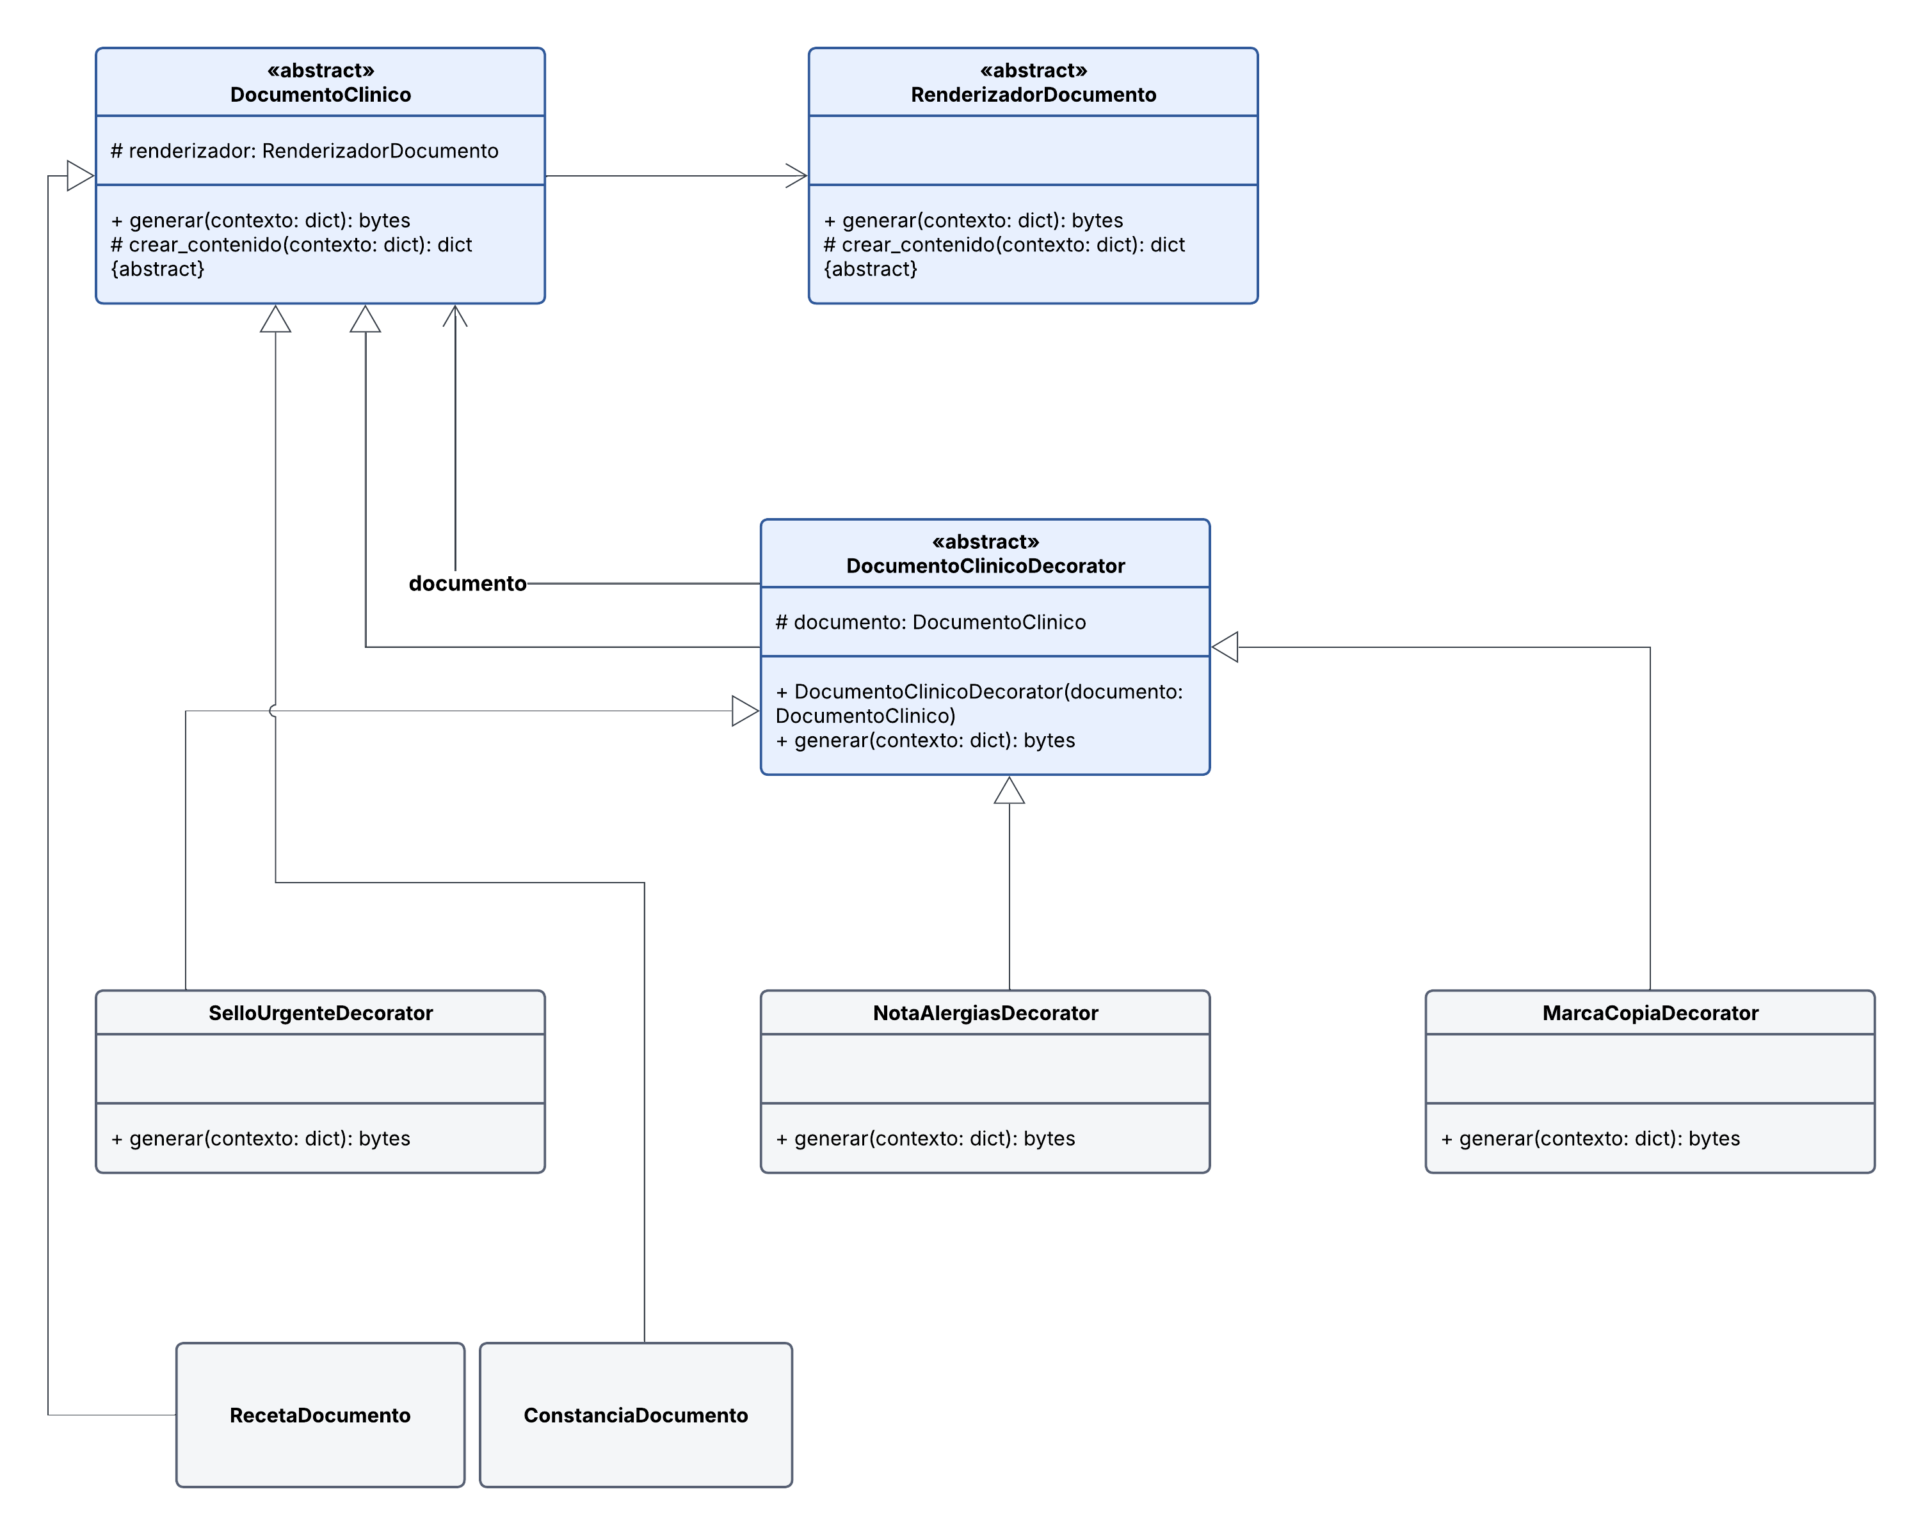

Código Decorator
Decorator.py
"""
Patrón Decorator: agrega marcas opcionales a un documento clínico
(urgente, nota de alergias, copia) sin crear una subclase por cada
combinación posible, y sin tocar RecetaDocumento, ConstanciaDocumento
ni los renderizadores que ya existen del Bridge.
"""

from .bridge import DocumentoClinico

# ---------------------------------------------------------------------
# Decorator base: envuelve a OTRO DocumentoClinico (puede ser uno
# concreto como RecetaDocumento, o incluso otro decorador ya envuelto).
# Al heredar de DocumentoClinico, por fuera se ve exactamente igual que
# cualquier documento normal — eso es lo que permite apilarlos.
# ---------------------------------------------------------------------

class DocumentoClinicoDecorator(DocumentoClinico):
def __init__(self, documento: DocumentoClinico):
# Nota: no llamamos a super().__init__() porque ese constructor
# pide un renderizador, y un decorador no renderiza nada por sí
# mismo — solo le pasa el trabajo al documento que envuelve.
self._documento = documento

def crear_contenido(self, contexto: dict) -> dict:
# Por defecto, un decorador no cambia el contenido: simplemente
# reenvía la pregunta al documento de adentro. Cada decorador
# concreto sobreescribe esto para agregar su propia marca.
return self._documento.crear_contenido(contexto)

def generar(self, contexto: dict) -> bytes:
# Reemplaza el generar() del padre: en vez de usar su propio
# renderizador, arma el contenido (ya modificado) y se lo pasa
# al renderizador del documento que tiene adentro.
contenido = self.crear_contenido(contexto)
return self._documento._renderizador.renderizar(
titulo=contenido["titulo"],
lineas=contenido["lineas"],
)

# ---------------------------------------------------------------------
# Decoradores concretos: cada uno agrega UNA marca y nada más.
# Se pueden combinar libremente envolviendo uno dentro de otro.
# ---------------------------------------------------------------------

class SelloUrgenteDecorator(DocumentoClinicoDecorator):
"""Agrega una marca de urgencia al inicio del documento."""

def crear_contenido(self, contexto: dict) -> dict:
contenido = self._documento.crear_contenido(contexto)
return {
"titulo": f"⚠ URGENTE — {contenido['titulo']}",
"lineas": contenido["lineas"],
}

class NotaAlergiasDecorator(DocumentoClinicoDecorator):
"""Agrega una línea de advertencia si el paciente tiene alergias
registradas. Si no tiene ninguna, no agrega nada (decorador
transparente en ese caso)."""

def crear_contenido(self, contexto: dict) -> dict:
contenido = self._documento.crear_contenido(contexto)
alergias = contexto.get("paciente_alergias") # lista opcional de strings

if not alergias:
return contenido

nota = f"⚠ ALERGIAS DEL PACIENTE: {', '.join(alergias)}"
return {
"titulo": contenido["titulo"],
"lineas": [nota, ""] + contenido["lineas"],
}

class MarcaCopiaDecorator(DocumentoClinicoDecorator):
"""Agrega 'COPIA' al final, para cuando el documento se vuelve a
descargar después de haberse generado por primera vez."""

def crear_contenido(self, contexto: dict) -> dict:
contenido = self._documento.crear_contenido(contexto)
return {
"titulo": contenido["titulo"],
"lineas": contenido["lineas"] + ["", "— COPIA: no válida como documento original —"],
}

Conclusiones
A través del desarrollo de este proyecto pudimos aplicar diferentes patrones de diseño creacionales dentro de una plataforma de telemedicina, buscando que cada parte del sistema tuviera una estructura organizada y que pudiera responder de manera adecuada a las necesidades planteadas desde el inicio del proyecto.
La implementación de Singleton, Factory Method, Abstract Factory, Builder y Prototype permitió solucionar diferentes situaciones dentro de la plataforma. Cada patrón fue utilizado de acuerdo con una necesidad específica: mantener una única instancia para determinados procesos, organizar la creación de usuarios y citas, generar documentos clínicos de forma consistente, construir información paso a paso y reutilizar recetas existentes para tratamientos que necesitan ser renovados.
El patrón Bridge permite separar el contenido de un documento de la forma en que se presenta, facilitando que la plataforma pueda generar documentos en diferentes formatos como PDF o HTML sin modificar su funcionamiento principal.
El patrón Adapter permite conectar la plataforma con servicios externos como Zoom o Jitsi de una manera más sencilla. Así, se pueden cambiar o agregar proveedores sin tener que modificar la lógica principal de las citas virtuales.
También pudimos observar que los patrones de diseño no solamente sirven para escribir código, sino que ayudan a organizar la forma en que se construye una solución. Al separar responsabilidades y evitar que toda la lógica se encuentre concentrada en un mismo lugar, la plataforma puede ser más fácil de entender, mantener y ampliar cuando aparezcan nuevas necesidades.
Un aspecto importante del proyecto fue llevar cada patrón desde su explicación conceptual hasta una implementación real. Por medio de los diagramas UML fue posible representar previamente la estructura de las clases y sus relaciones, y posteriormente comprobar cómo esta estructura se refleja en el código de la plataforma. Esto permitió relacionar la parte teórica de los patrones con una aplicación práctica.

